Universidad de Panamá

Facultad de Informática, Electrónica y Comunicación

Licenciatura de Ingeniería en Informática



Docente:

Saulo Aizprúa

Análisis y Diseño de Sistemas

II Semestre

Autores:

Ledezma, Marvin 8-847-1894

Christian Morales 8-896-891

Sánchez, Carlos 8-897-427

Fecha de entrega:

07 de diciembre de 2021.

ÍNDICE

INTRODUCCION 6

Definición del problema 7

TEMA 7

OBJETIVOS 8

OBJETIVOS GENERALES 8

OBJETIVOS ESPECIFICOS 8

DESCRIPCION DE PROYECTO 9

ALCANCE 10

RESTRICCIONES 11

REQUISITOS O ESPECIFICACIONES 11

➢ **Requisitos de usuarios** 11

➢ **Requisitos de aplicación** 12

METODOLOGIA A UTILIZAR 14

SISTEMA PROPUESTOS 18

DEFINICION DE PROCESOS 20

DIAGRAMA DE PROCESOS 21

DIAGRAMAS DE CASOS DE USO 25

DIAGRAMAS DE SECUENCIA 32

DIAGRAMA ACTIVIDAD 35

DIAGRAMA DE COLABORACIÓN 39

DIAGRAMA DE COMPONENTE 42

DIAGRAMA CLASES 43

DIAGRAMA DE NAVEGACIÓN 45

DIAGRAMA DE ENTIDAD RELACIÓN 47

DIAGRAMA DE ESTRUCTURA DE DATOS 48

DIAGRAMA DE ARQUITECTURA DE LA APLICACIÓN 49

LINEA GRAFICA DEL PROYECTO – LOGO TIPO DE SUS SOFTWARE 50

DISEÑO DEL PROTOTIPO DE INTERFACES DE USUARIOS 51

CREACION DE LA BASE DE DATOS Y SUS DLL 53

PORGRAMACION DE LOS REQUIRIMIENTOS DEL PROYECTO 60

PROGRAMACION DE LOS REQUERIMIENTOS DEL PROYECTO 61

CONCLUCION 76

REFERENCIAS 77

INDICE DE ILUSTRACIONES

Fig 1. TRELLO, ventana de creación tablero 13

Fig 2. TRELLO, tablero 14

Fig 3. TRELLO, creación de listas y tarjetas 14

Fig. 4:Diagrama de proceso postulante 18

Fig. 5. Diagrama de procesos. empresa 20

Fig. 6 Diagrama de caso de uso( uso de la plataforma UPEMPLEOS 22

Fig. 7 Caso de uso Ingreso a Login 24

Fig. 8 Caso de uso ingreso a registro 24

Fig. 9 caso de uso Ingreso a ventana de Perfil Usuario 25

Fig. 10 Caso de uso Ingreso a ventana de listado de vacantes 25

Fig. 11 caso de Uso ingreso a ventana de listado de vacantes-postulacion 26

Fig 12 caso de uso Ingreso a ventana de postulaciones-eliminar 26

Fig. 13. uso de plataforma UpEmpleos empresa 27

Fig. 14: Diagrama de secuencia registro postulante 29

Fig. 15: Diagrama de secuencia, postulación a vacante 29

Fig. 16. Diagrama de Secuencia Verificación de Solicitudes 30

Fig. 17. Diagrama de secuencia, verificación de solicitudes 31

Fig. 18 Diagrama de secuencia, eliminación de vacante 31

Fig. 19 Diagrama de actividad, Eliminacion 32

Fig. 20. Diagrama de actividad, postulación 33

Fig 21. Diagrama de actividad. Verificación de vacantes 34

Fig. 22. Diagrama de actividad. Editar datos 34

Fig. 23. Diagrama de actividad. Registro 35

Fig. 24 Diagrama de colaboración, login postulante 36

Fig 25. Diagrama de colaboración, Registrar vacante Empresa 36

Fig. 26. Diagrama de colaboración. Login Empresas 37

Fig. 27. Diagrama de colaboración. Registro de empresa 37

Fig. 28. Diagrama de colaboración, Registro Usuario. 38

Fig. 29. Diagrama de componentes. 1 39

Fig. 30. Diagrama de Componentes 2 39

Fig. 31. Diagrama de Clase, postulante 40

Fig. 32. Diagrama de clase, empresa 41

Fi. 33. Diagrama de navegacion perfin de empresa 42

Fig. 34. Diagrama de navegación, Postulante 43

Fig. 35 .Diagrama de entidad de Relación 44

Fig. 36. Datamodel del proyecto 45

Fig. 37 diagrama de arquitectura de aplicación. 46

# INTRODUCCION

En este documento se muestra el análisis y manejo de los requerimientos necesarios para creación de una herramienta para gestión de bolsa de empleo, este documento servirá como guía para la estructuración y diseño de este tipo de herramientas, este documento muestra una recopilación de requerimientos y diseñados en base a la información recolectada de la empresa que será administradora de la herramienta

# Definición del problema

## TEMA

Análisis, Diseño e implementación de un Sistemas para Registro, Gestión y Administración de una Bolsa de Empleos para Una Empresa.

En este problema nos solicitan la implementación de un sistema de bolsa de empleos para una empresa, por lo que es necesario la creación de un sistema que satisfaga las necesidades de la empresa a la hora de registrar, gestionar y administrar los usuarios que se postularan e ingresaran en la bolsa de empleos.

Diseñar una solución que facilite los procesos del postulante como también las empresas al momento de utilizar y afiliarse a la aplicación.

Permitir al cliente por medio de esta herramienta realizar sus solicitudes y la verificación de estados de las mismas en tiempo real por medio de estatus de sus postulaciones, en las publicaciones de bacantes generadas por los usuarios con perfil empresarial.(*Portal de Empleo - Wikipedia, La Enciclopedia Libre*, n.d.; Sabín, 2005)

* Formulación del problema

¿Qué tipo de tecnología de innovación se puede implementar en el área de nuevas vacantes para automatizar los procesos?

* Sistematización del problema

¿Como podría los empleados de la empresa llevar de una forma eficiente los procesos de registro, gestión y administración del sistema de la bolsa de empleos?

* ¿Como ahorrar tiempo a la hora de gestionar y seleccionar los postulantes de una forma más eficiente?
* ¿Como alcanzar un mayor prestigio y competitividad a través de las tecnologías?

# OBJETIVOS

## OBJETIVOS GENERALES

Diseñar y programar un sistema para gestionar, registrar y administrar una bolsa de empleos

## OBJETIVOS ESPECIFICOS

• Recabar información acerca de la descripción de una bolsa de empleo.

• Sustraer y clasificar los puntos más importantes de la información recabada.

• Identificar los problemas.

• Reconocer lo requerimientos del sistema.

• Analizar dichos requerimientos, y priorizar los más relevantes.

• Diseñar el modelo entidad-relación.

• Levantar el modelo entidad-relación.

• Normalizar el modelo entidad-relación.

• Crear e implementar la base de datos en base al modelo entidad-relación.

# DESCRIPCION DE PROYECTO

Una empresa está solicitando un sistema que le ayude a gestionar, registrar y administrar una bolsa de empleos.

La investigación que se hizo está enfocada hacia la facilidad a la hora de gestionar y administrar la bolsa de empleos, pero no solo eso también a la facilidad y rapidez a la hora de búsqueda y de postulación de un empleo.

El software que se realizara ayudara no solo a la empresa a gestionar, registrar y administrar las vacantes que requieren para un crecimiento empresarial, también ayudara a otras empresas a poder postular vacantes y a usuarios a encontrar dichas vacantes con más facilidad.(Project Management Institute Inc., 2013; Vásquez, 2000)

Se tomará como guía aplicaciones existentes en el mercado para la gestión de bolsa de trabajo cuya distribución en ciertos puntos imita el flujo de una publicación en redes sociales adaptando e integrado las características propias de este tipo de herramienta de gestión de bolsa de empleo.(*Home - Noticias - Konzerta*, n.d.)

El sistema ayudara a la empresa a facilitar la gestión, registro y administración de las nuevas categorías de empleos, ubicación, prioridad de búsqueda. Pero no solo eso también contara con un registro de usuarios y empresas.(Parodi & Parodi, 2001; Project Management Institute & Institute, 2000)

• El registro de usuarios ayudara en la fácil creación de una hoja de vida que facilitara a la hora de una rápida postulación.

• El registro de empresas ayudara a las mismas que puedan tener una publicación de forma anónima u transparente para tener una mejor conexión con los postulantes.

En la actualidad es de suma importancia tener un sistema que ayude a las empresas a facilitar la búsqueda de nuevos empleados, de escoger la mejor opción y de dar a conocer sus ventajas u ofertas que pueden ofrecer y no solo eso que también ayude a los usuarios a tener diversas opciones para postularse para una vacante, por eso es de suma importancia la creación de un sistema que mantenga contento tanto a los usuarios a buscar nuevos empleos y como a las empresas a la hora de buscar nuevos empleados.

# ALCANCE

Registro de usuarios como postulantes

Búsqueda de vacantes por corregimiento

mostrar lista de vacantes por fecha de publicación

creación y edición de curriculum vitae y documentos adicionales

mostrar lista de vacantes

Notificar por medio de correo a los solicitantes de empleados

Registro de usuarios como administradores

Gestión de las publicaciones de vacantes

Gestión de postulaciones por parte de usuarios

Notificar por medio de correo a los postulantes

Informes de listado de postulaciones a vacantes por empresa

Informes de usuarios registrados

# RESTRICCIONES

El sistema solo estará disponible para el área nacional de Panamá.

El sistema no aceptara vacantes internacionales.

El sistema solo aceptara vacantes nacionales

El sistema no aceptara postulaciones anónimas.

El sistema debe adaptarse a la cartera de profesiones disponibles en el país.

El sistema debe adaptarse a las leyes de protección de información de todos los usuarios regente en el país.

# REQUISITOS O ESPECIFICACIONES

* **Requisitos de usuarios**

**Requisitos de postulantes**

1.- el sistema debe permitir al usuario crear un perfil para el manejo de los posesos ofrecidos en el sistema.

2.-el usuario debe contar con correo o dirección electrónica en la cual se enviarán las notificaciones del movimiento de tus procesos.

3.-El sistema debe permitir al postulante gestionar si información personal.

4.-El sistema debe permitir al postulante ingresar la información necesaria y correcta en el sistema.

5.- El sistema debe permitir representar y acceder a archivos creados en el sistema.

6.- El sistema debe informar al postulante del estatus de sus postulaciones.

7.- El sistema informar al postulante la interacción con las empresas por medio de las postulaciones.

**Requisitos de las empresas**

1.- la empresa debe estas registrada para poder realizar los trámites en el sistema.

2.-el usuario debe contar con correo la cual se utilizará para su registro.

3.- la empresa debe suministrar toda la información necesaria para que el perfil de la misma sea registrado de forma correcta.

4.- la empresa deberá plasmar la información de la vacante de forma adecuada para que llegue la información de forma correcta al postulante.

5.- la empresa deberá plasmar la información de la vacante de forma adecuada para la captación de postulantes en sus procesos sea de forma correcta.

6.- El sistema debe contar procesos que permitan a la empresa gestionar todos sus procesos.

7.- El sistema debe permitir a la empresa la interacción con los postulantes de una vacante.

8.- El sistema debe permitir a la empresa acceder a archivos y toda información suministrada por el solicitante en el sistema.

9.- la empresa tiene la obligación de actualizar y gestionar los estatus de sus vacantes generadas.

**Requisitos de administradores**

1.- El administrados debe estas registrado para poder realizar los trámites en el sistema.

2.-el usuario debe contar con correo la cual se utilizará para su registro.

3.- El sistema debe contar procesos que permitan a administradores gestionar todos sus procesos en la aplicación.

* **Requisitos de aplicación**

1.- el sistema debe cumplir con todos los procesos y parámetros necesarios para que se realice el ciclo completo de publicación de vacantes de empleo y escogencia de candidatos.

2.- este sistema seguirá los siguientes estándares para su desarrollo

* + Front-end diseñado con HTML
  + Los estilos se diseñarán Bootstrap y CSS
  + La parte de codificación se realizará en ASP.net

3.- El sistema requerirá una base de datos relacional para almacenar la información generada en ella.

4.- el sistema requerirá estar alojado en un servidor accesible a toda hora para el ingreso de los usuarios en cualquier momento sin restricciones.

5.-Esta solución en su parte web deberá estar adaptada a un diseño responsive para que pueda ajustarse a todo tipo de equipos.

6.- Esta herramienta debe contar con un modelo escalable y adaptable a distintos tipos de plataformas.

# METODOLOGIA A UTILIZAR

Metodología a utilizar sería el scrum con trello. Se subdivide un grupo de persona en un tablero. Se le da un tipo de acceso si es público o privado.(“Breve Historia de Trello,” 2016; “Using Trello to Plan Your Next Vacation (Really),” n.d.)

Trello es una herramienta muy simple en la superficie y, a medida que retiras las capas, descubrirás lo dinámica y poderosa que es para absolutamente todos los proyectos. Millones de personas y empresas de todos los tipos y tamaños usan Trello para administrar todo, desde comunicación del equipo, procesos de incorporación de nuevos colaboradores, atención a los clientes, listas semanales de tareas e incluso calendarios de planificación de comidas.(“Atlassian Acquires Trello for $425M,” n.d.; “What Is Trello?,” 2016)

Trello es un tablero que está distribuido por columnas –que se llaman **listas**-. En cada **lista** se compone de **tarjetas** –tareas o instancias-. Cada tarjeta representa la unidad básica de una **lista**.

(*Cómo Funciona Trello Desde Lo Básico - Tecnocible*, n.d.)

Te guiaremos paso a paso para obtener esta guía rápida y útil.

Prepárate para organizar tu proyecto, tu empresa y tu vida con TRELLO.

Un tablero representa un proyecto o un lugar en el que mantener el seguimiento de la información.

Las listas mantienen las tarjetas organizadas en sus diversas fases de progreso.

Pueden utilizarse para crear un flujo de trabajo en el que las tarjetas se muevan de una lista a otra desde el inicio hasta el final o, simplemente, actuar como una herramienta en la que mantener el seguimiento de ideas e información.

Las tarjetas son las unidades fundamentales de un tablero y se utilizan para representar tareas e ideas. Una tarjeta puede ser algo que debe hacerse, como la redacción de una publicación para un blog, o algo que debe recordarse, como las políticas de vacaciones de una empresa.

(*¿Cómo Usar Trello Como Un Experto? Tutorial Completo*, n.d.)

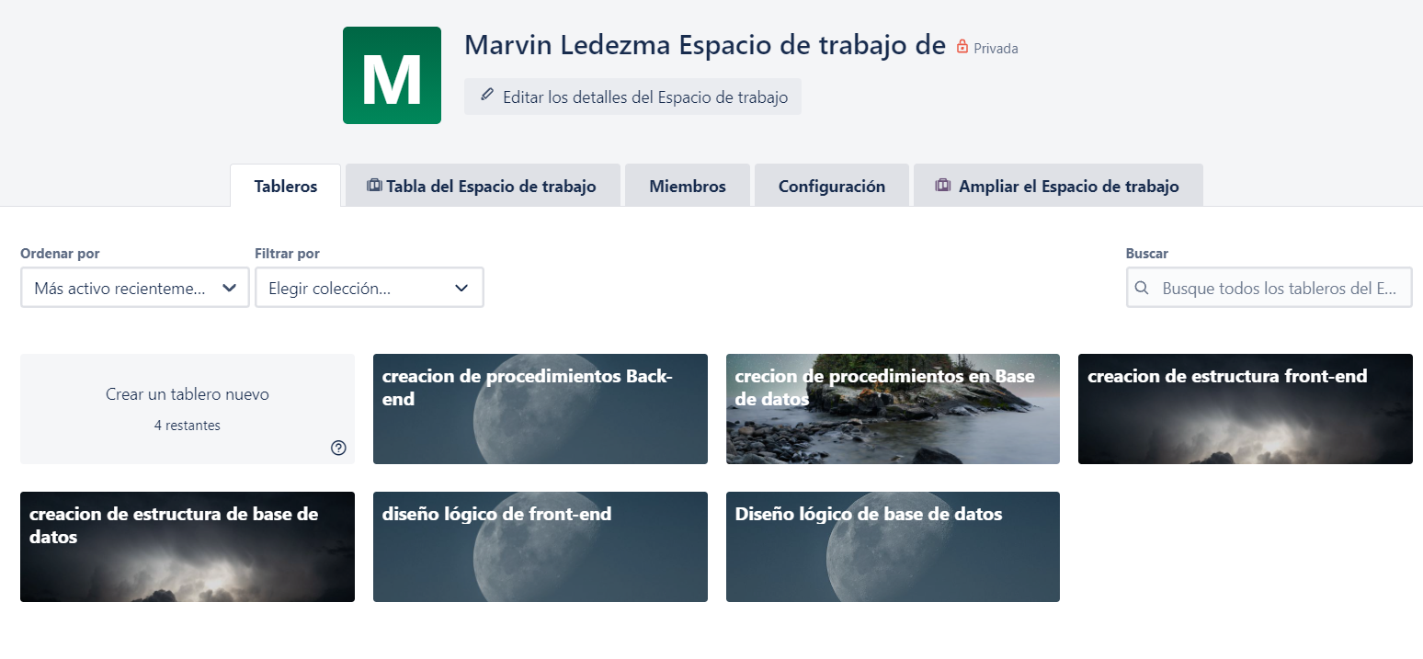

fig 1: TRELLO, ventana de creación tablero

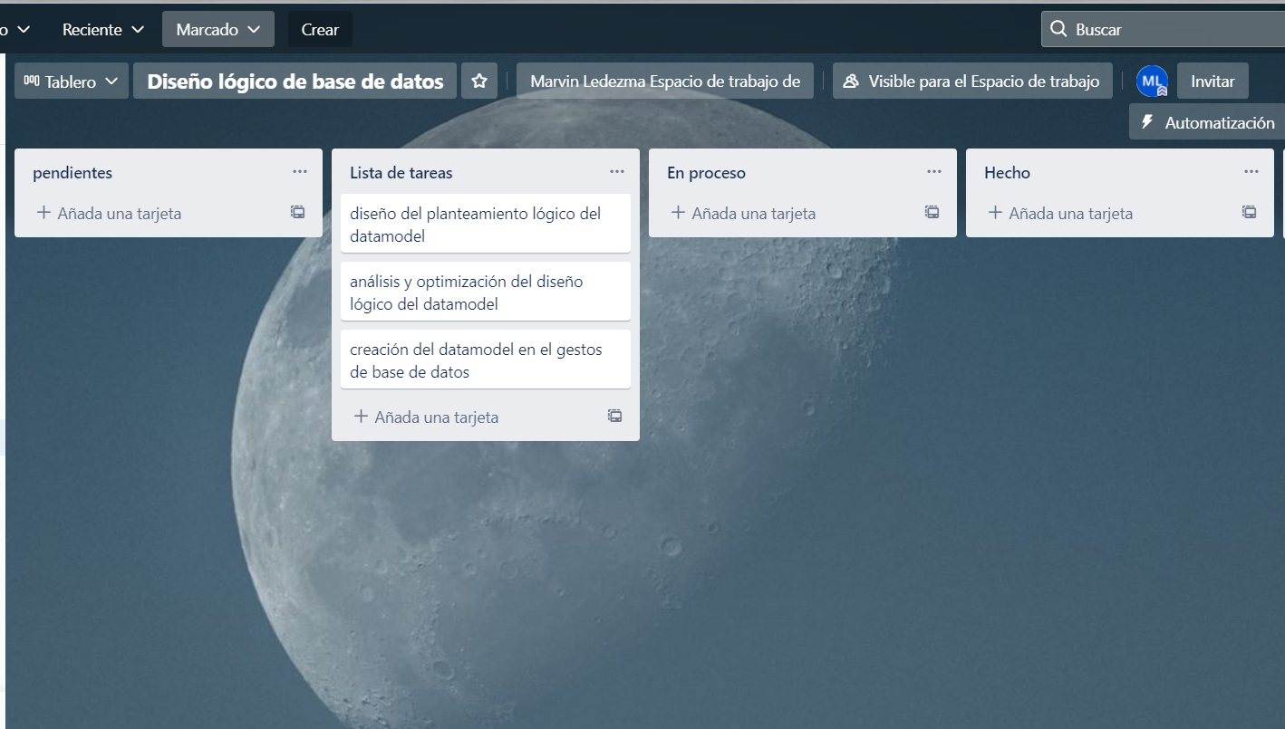

fig 2: TRELLO, tablero

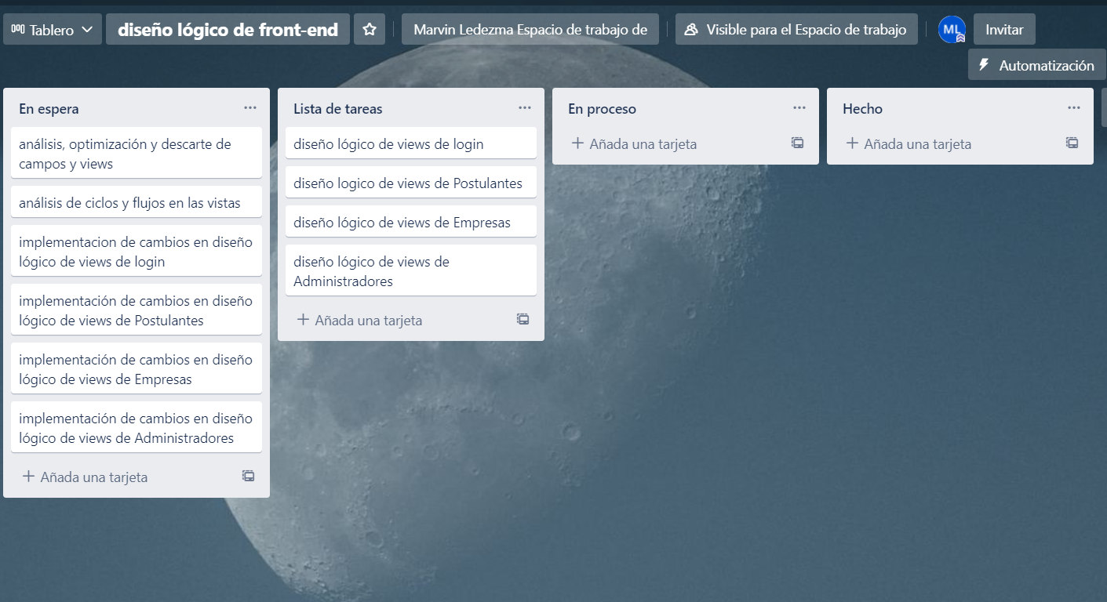

fig 3: TRELLO, creación de listas y tarjetas

**Miembros de la metodología SCRUM que se utilizaran**

Scrum es un proceso en el que se aplican de manera regular un conjunto de buenas prácticas para trabajar colaborativamente, en equipo, y obtener el mejor resultado posible de un proyecto. Estas prácticas se apoyan unas a otras y su selección tiene origen en un estudio de la manera de trabajar de equipos altamente productivos.(*Scrum: Qué Es, Cómo Funciona y Por Qué Es Excelente*, n.d.)(*Qué Es SCRUM – Proyectos Ágiles*, n.d.)

El proceso

En Scrum un proyecto se ejecuta en ciclos temporales cortos y de duración fija (iteraciones que normalmente son de 2 semanas, aunque en algunos equipos son de 3 y hasta 4 semanas, límite máximo de feedback de producto real y reflexión). Cada iteración tiene que proporcionar un resultado completo, un incremento de producto final que sea susceptible de ser entregado con el mínimo esfuerzo al cliente cuando lo solicite.(*Qué Es SCRUM – Proyectos Ágiles*, n.d.)

Planificación de la iteración

El primer día de la iteración se realiza la reunión de planificación de la iteración. Tiene dos partes:

Selección de requisitos (2 horas). El cliente presenta al equipo la lista de requisitos priorizada del producto o proyecto. El equipo pregunta al cliente las dudas que surgen y selecciona los requisitos más prioritarios que prevé que podrá completar en la iteración, de manera que puedan ser entregados si el cliente lo solicita.

Planificación de la iteración (2 horas). El equipo elabora la lista de tareas de la iteración necesarias para desarrollar los requisitos seleccionados. La estimación de esfuerzo se hace de manera conjunta y los miembros del equipo se autoasignan las tareas, se autoorganizan para trabajar incluso en parejas (o grupos mayores) con el fin de compartir conocimiento (creando un equipo más resiliente) o para resolver juntos objetivos especialmente complejos.(*Scrum: Qué Es, Cómo Funciona y Por Qué Es Excelente*, n.d.)

(*Qué Es SCRUM – Proyectos Ágiles*, n.d.)

# SISTEMA PROPUESTOS

Un sistema administrador de una bolsa de empleos , donde el usuario estándar(postulante ) pueda tener un sitio donde encontrar trabajas y empresas reconocidas, donde pueda tener sus datos importantes a para la empresas desde un solo clic, con nuestra opción de creación de HV(Hoja de Vida),pero también contemplar las necesidades de las empresas donde podrán crear , editar y eliminar vacantes, para una descripción mas detallada:

El sistema propuesto está definido por los siguientes procesos

- Registro de usuarios

El sistema permitirá al usuario o postulante registrarse propiamente en la herramienta para postularse en las vacantes de su agrado.

- Registro de empresas

El sistema permitirá a las empresas registrarse propiamente en la herramienta para la publicación de vacantes para los postulantes.

- Registro de administradores

El sistema permitirá el registro de administradores para la verificación de la herramienta

- Login

La herramienta contara con un login de acceso el cual puede ser único para los usuarios de la herramienta (ya sea postulante o empresa) y opcional dependiendo de los requerimientos previos un login para la parte administrativa.

- Edición de perfil

La herramienta permitirá al usuario editar su perfil e información personal indiferentemente del rol que tenga dentro de la aplicación.

- Registro y edición de curriculum (usuarios o postulantes)

Esta herramienta permitirá al postulante adjuntar, actualizar y eliminar documentos adjuntos en el almacenamiento en su perfil en el espacio asignado para el curriculum personal

- Lista de vacantes (usuarios o postulantes)

El usuario postulante tendrá acceso a todas las vacantes almacenadas en el sistema dependiendo; ya sea dependiendo del estado de la vacante o su filtrado.

- Verificación de postulaciones (usuarios o postulantes)

El usuario contara con acceso a su historial de postulaciones y poder administrar dicha información

- Publicación de vacantes (empresa)

El usuario con rol de empresa contara con opciones para registro de vacantes y asignar etiquetas o áreas a la misma para facilitar la captación específica del postulante de interés a la empresa.

* Administrar de vacantes(empresa)

La empresa contara con opciones de administración, edición y

- Lista de postulados(empresa)

El usuario empresa contara con acceso a el listado de postulantes que se hallan vinculado a sus vacantes publicadas, ya sea contactar a postulados de interés o descartar los que considere que no cumplan con los requisitos de la postulación.

# DEFINICION DE PROCESOS

Llegado de postulante a herramienta

* Registro usuario.
* Verificación de vacantes
* Postulación
* Envió de solicitud.
* Actualización de información.
* Generar o adjuntar Hoja de vida.

Llegada de empresa a la herramienta

* Creación de perfil de empresa
* Actualización de datos.
* Cambiar estatus de perfil público o anónimo.
* Creación de vacantes
* Verificar información de postulantes.
* Generar reportes de usuarios postulados a sus vacantes.
* Envió o notificación a postulantes.

Administración de herramienta.

* Verificación de estatus o perfiles de empresa.
* Eliminación de spam o cuentas maliciosas.
* Eliminar o notificar sobre vacantes viejas.
* Verificación de bases de datos y corregir errores.
* Generar reportes.

# DIAGRAMA DE PROCESOS

Fig. 4:Diagrama de proceso postulante

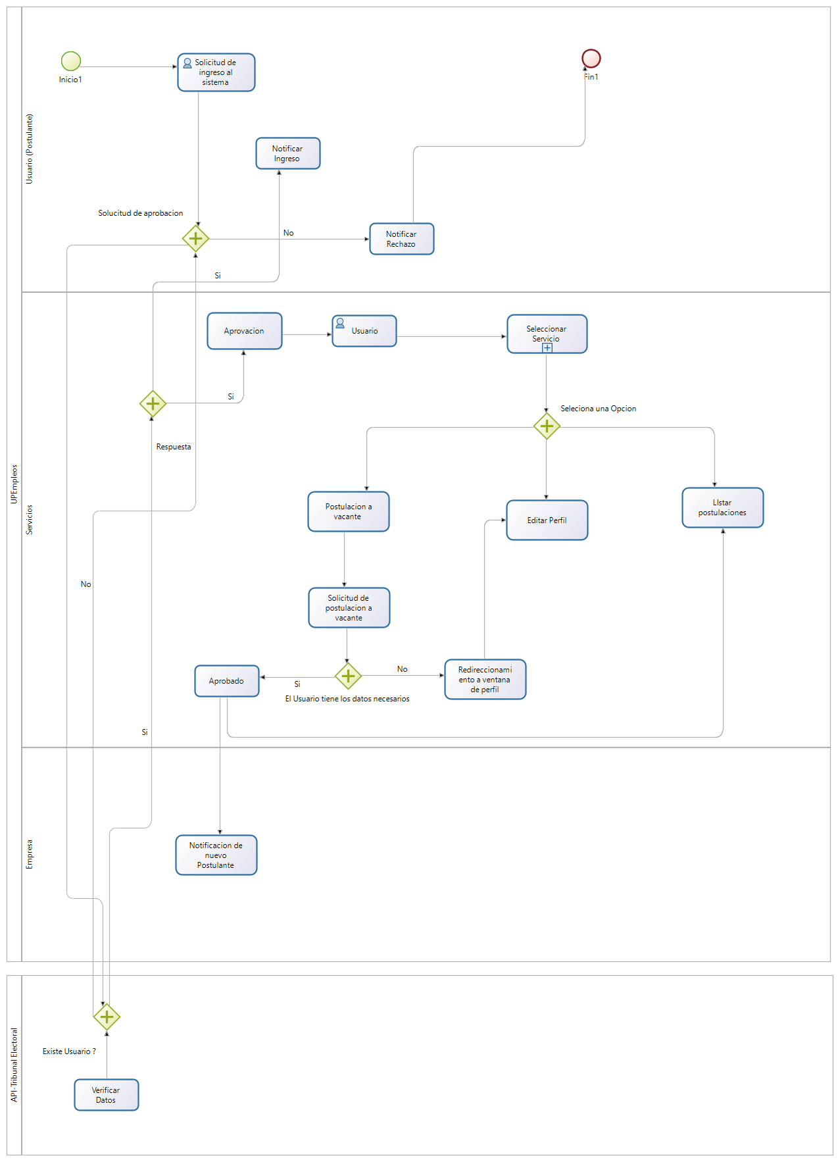

Fig 4. Diagramas de procesos con referencia al postulante: da inicio de plataforma, el usuario solicita ingreso al sistema, si es aprobado ingresa a verificación de datos, si no es rechazado.

De ser aprobado, pasa a verificación de datos; si el usuario existe se aprueba y ingresa a interfaz de usuario, sino se notifica de rechazo y sale del sistema.

En la interfaz el usuario selecciona una opción, si desea postularse a una vacante, editar perfil o listar las vacantes.

Se postularse se realiza la solicitud, y verifica si tiene los datos necesarios, si los tiene se aprueba sino se redirecciona a editar el perfil.

De aprobarse se le notifica a la empresa de nuevo postulante sino se mantiene en lista de postulaciones.

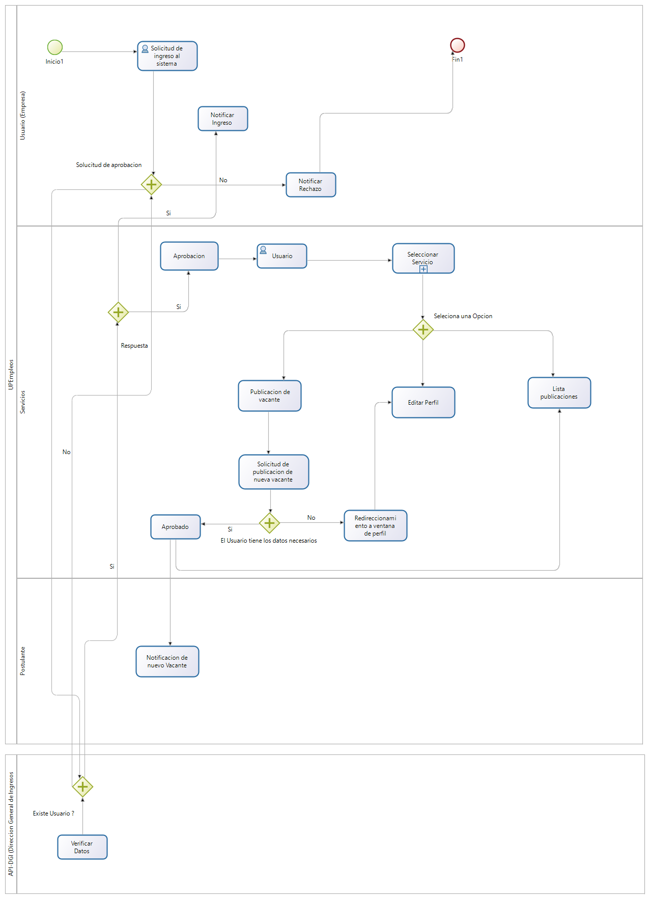

fig 5. Diagrama de procesos. empresa

Fig. 5.En este diagrama de entidad de relación con referencia a empresa: se da inicio al sistema. Se hace la solicitud de ingreso, si se aprueba se validan sus datos, si existe se ingresa a perfil de empresa, sino se notifica de rechazo y sale del sistema.

Luego del ingreso se selecciona servicio: publicación de vacante, edición de perfil y lista de publicaciones. Si se realiza publicación de vacante, se verifica datos, si coinciden con otro, sale a la ventana de editar, si faltan datos vuelve a ventana de editar, se aprobarse se realiza publicación, dejándola disponible para los postulantes,

# DIAGRAMAS DE CASOS DE USO

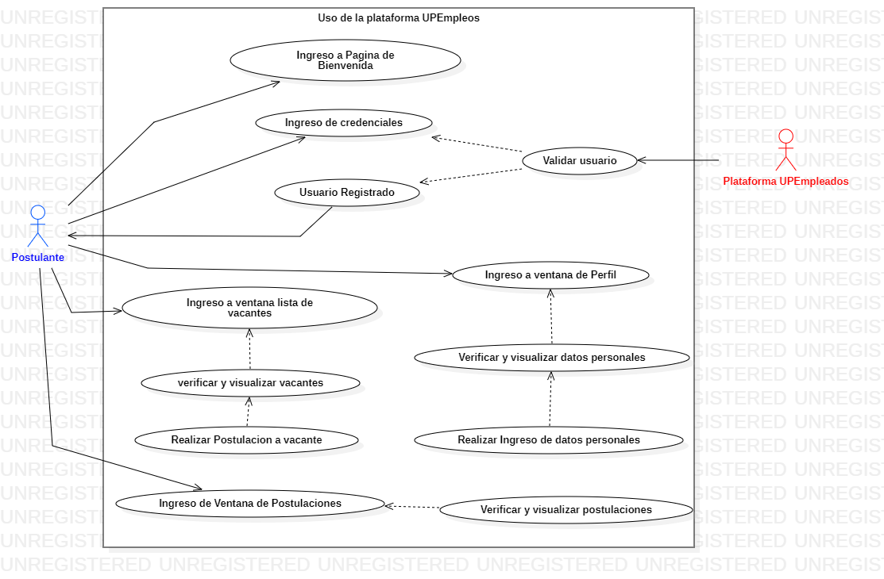

Fig. 6 Diagrama de caso de uso( uso de la plataforma UPEMPLEOS

|  |  |  |
| --- | --- | --- |
|  | Interactuando con la Plataforma UPEmpleaos | |
| Versión | 1.0 | |
| Descripción | El sistema debe comportar de tal manera como se describe en el caso de uso cuando un Usuario desea interactuar con la plataforma UPEmpleaos tiene que validar las credenciales de dichos usuarios | |
| Precondición | El Estudiantes ya está registrado en la Plataforma | |
| Secuencia normal | Paso | Acción |
| 1 | Actor accede o Ingresa a la Plataforma UPEmpleaos |
| 2 | El actor deberá dar en la opción de Ingresar Usuarios |
| 3 | El Sistema valida el usuario y las credenciales del Postulante |
| 4 | Ingreso a ventana de perfil |
| 5 | Verificar y visualiza datos personales |
| 6 | Ingresa a los datos personales |
| 7 | El sistema Muestra Mensaje de Usuarios registrado y envía mensaje al Postulante |
| 8 | Ingresa a la ventana lista de vacantes |
|  | 9 | Verificar y visualiza las vacantes |
|  | 10 | Realizar postulación a vacantes |
|  | 11 | Ingresar a ventada de postulaciones |
|  | 12 | Verificar y visualizar postulaciones |
| Post condición | Salir del sistema | |

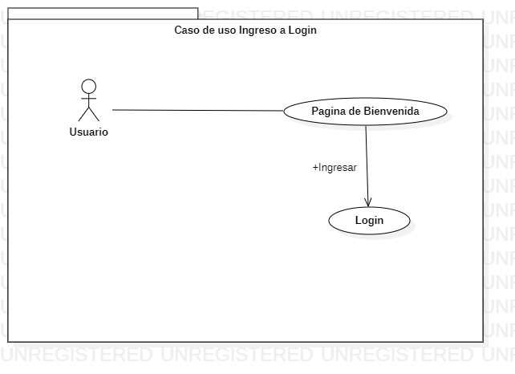

Fig 7 Caso de uso Ingreso a Login

Fig. 7 El usuario entra a la plataforma, se le da la bienvenida, e ingresa a ventana de login.

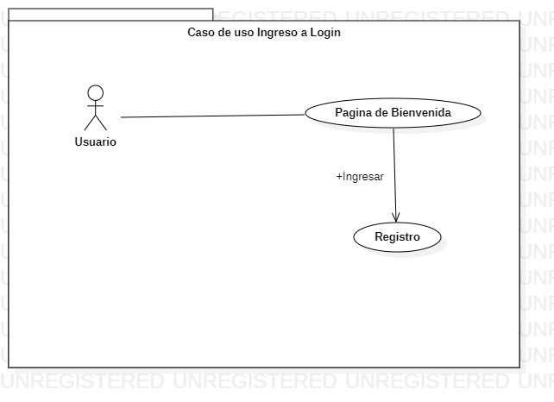

Fig. 8 Caso de uso ingreso a registro

Fig.8.El usuario ingresa a plataforma, se le da la bienvenida e ingresa a registro de usuario.

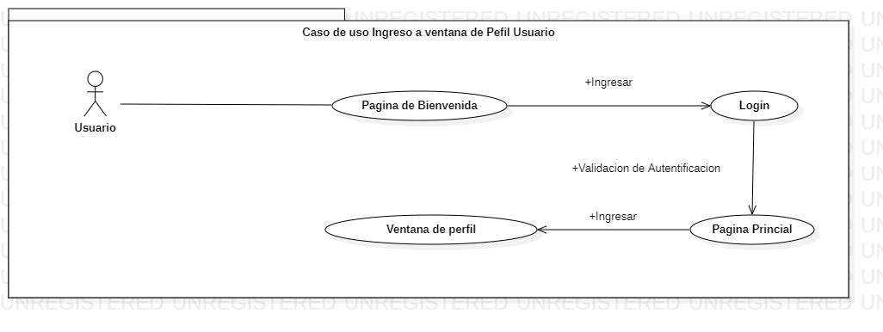

Fig 9 caso de uso Ingreso a ventana de Perfil Usuario

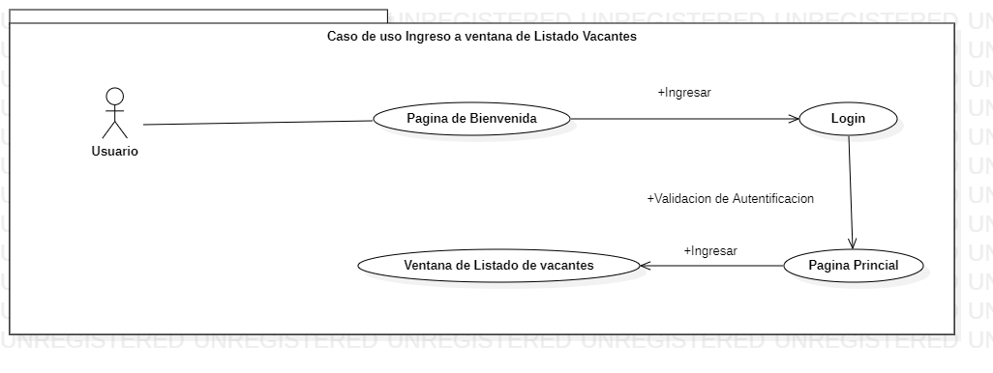Fig. 9 Usuario Ingresa a la plataforma, se le da la bienvenida, hace solicitud de ingreso a login, se validan sus datos, ingresa a la página principal, carga la ventana de perfil de usuario y la muestra.

Fig 10 Caso de uso Ingreso a ventana de listado de vacantes

Fig. 10. En la ilustración 10 se muestra el ingreso de usuario a plataforma. Se le da la bienvenida, realiza, solicitud de ingreso a login, se validan sus datos, muestra pagina principal y carga la ventana de lista de vacantes.

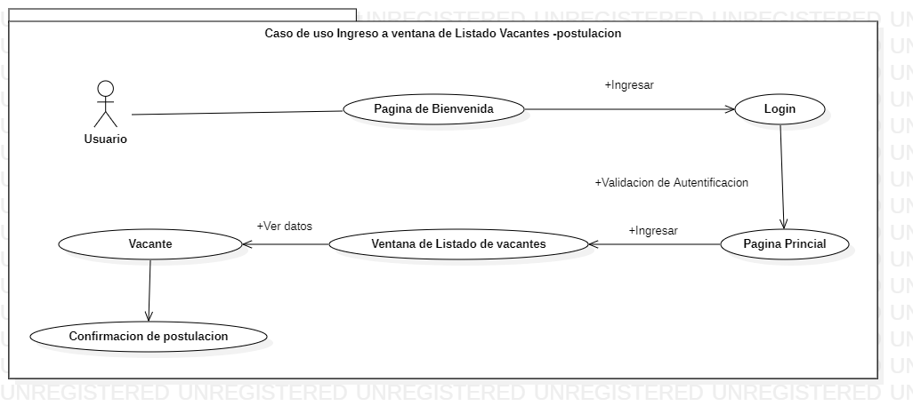

Fig 11 caso de Uso ingreso a ventana de listado de vacantes-postulacion

Fig 11. El usuario ingresa a plataforma, muestra página de bienvenida, valida los datos e ingresa a login, se muestra ventana de listado de vacantes, usuario solicitas ver datos de una vacante, de querer postularse confirma su postulación.

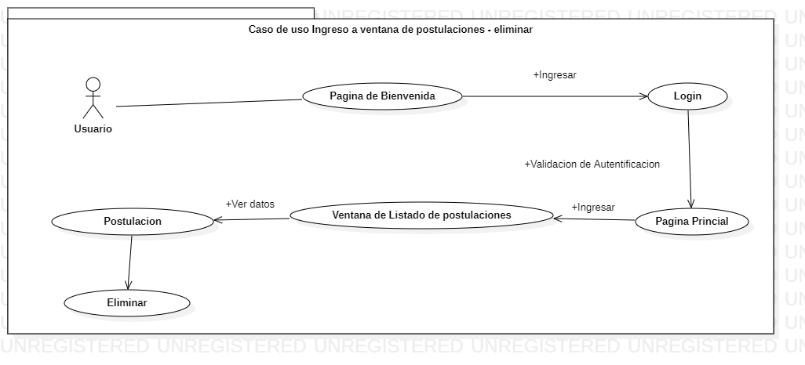Fig 12. Usuario ingresa a plataforma recibe la bienvenida, entra a login, se validan sus datos, muestra pagina principal, ingresa a lista de postulaciones, solicita ver datos, selecciona una postulación, y la elimina de la lista.

Fig 12 caso de uso Ingreso a ventana de postulaciones-eliminar

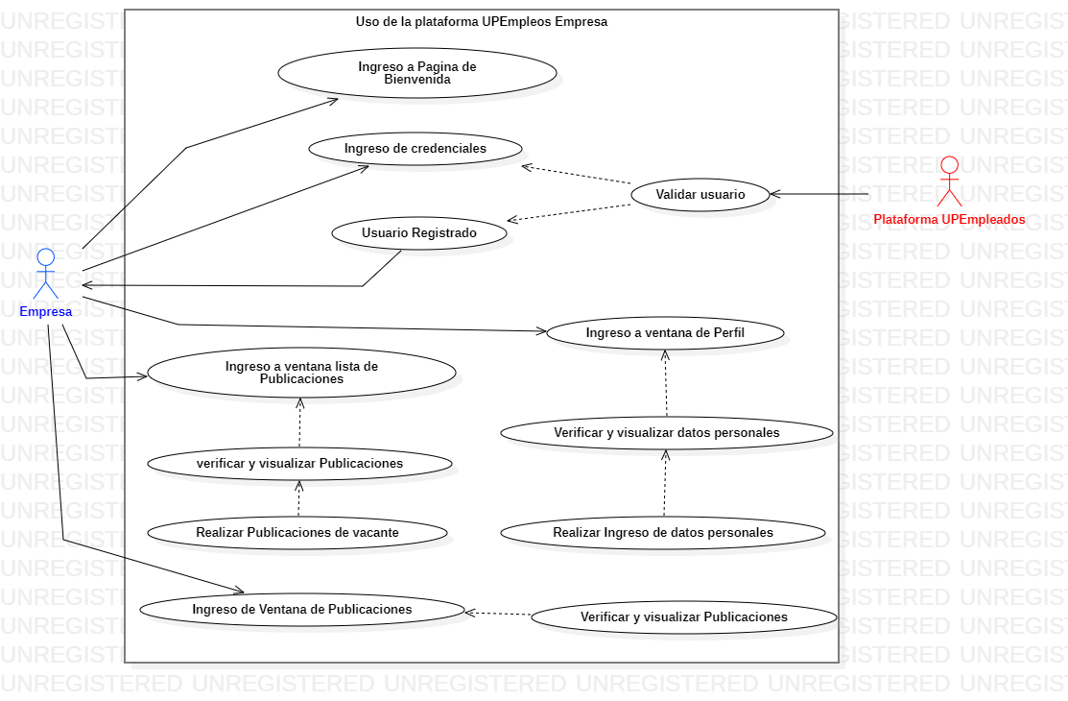

Fig 13. uso de plataforma UpEmpleos empresa

|  |  |  |
| --- | --- | --- |
|  | Interactuando con la Plataforma UPEmpleaos Empresa | |
| Versión | 1.0 | |
| Descripción | El sistema debe comportar de tal manera como se describe en el caso de uso cuando un Usuario desea interactuar con la plataforma UPEmpleaos tiene que validar las credenciales de dichos usuarios | |
| Precondición | La Empresa ya está registrado en la Plataforma | |
| Secuencia normal | Paso | Acción |
| 1 | Actor accede o Ingresa a la Plataforma UPEmpleaos |
| 2 | El actor deberá dar en la opción de Ingresar Usuarios |
| 3 | El Sistema valida el usuario y las credenciales del Postulante |
| 4 | Ingreso a ventana de perfil |
| 5 | Verificar y visualiza datos de la Empresa |
| 6 | Ingresa a los datos de la Empresa |
| 7 | El sistema Muestra Mensaje de Usuarios registrado y envía mensaje al Usuario |
| 8 | Ingresa a la ventana lista de Publicaciones |
|  | 9 | Verificar y visualiza las Publicaciones |
|  | 10 | Realizar postulación una Publicaciones |
|  | 11 | Ingresar a ventada de Publicaciones |
|  | 12 | Verificar y visualizar Publicaciones |
| Post condición | Salir del sistema | |

# DIAGRAMAS DE SECUENCIA

Diagrama de secuencia Creación de registro de postulante

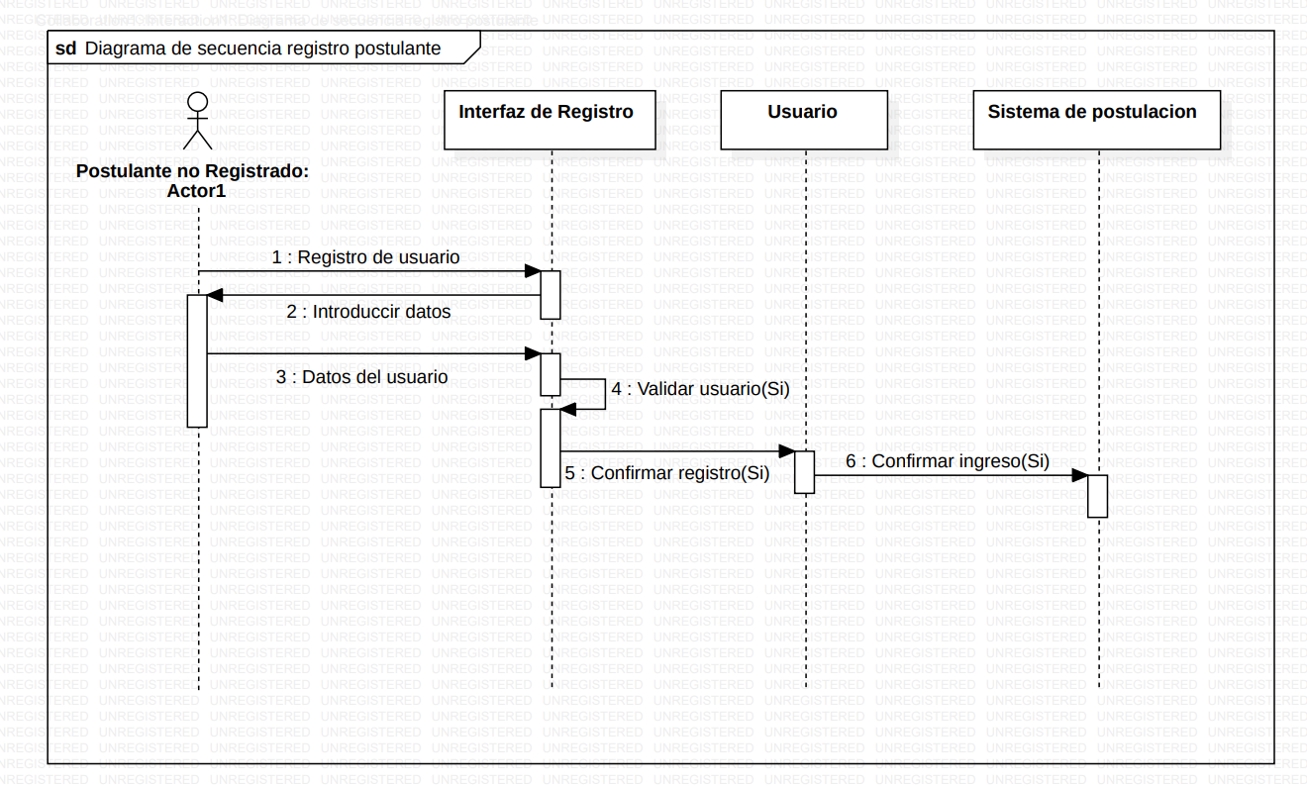

Fig .14. Diagrama de secuencia registro postulante

Fig 14. El actor en este caso el postulante, ingresa a la interfaz de registro, esta le solicita ingresar sus datos, el postulante envía los datos, en la interfaz se validan los datos del postulante, luego de esto se confirma el registro, luego de ya registrado y creado el usuario se la da ingreso al sistema de postulación.

Diagrama de postulación a vacante

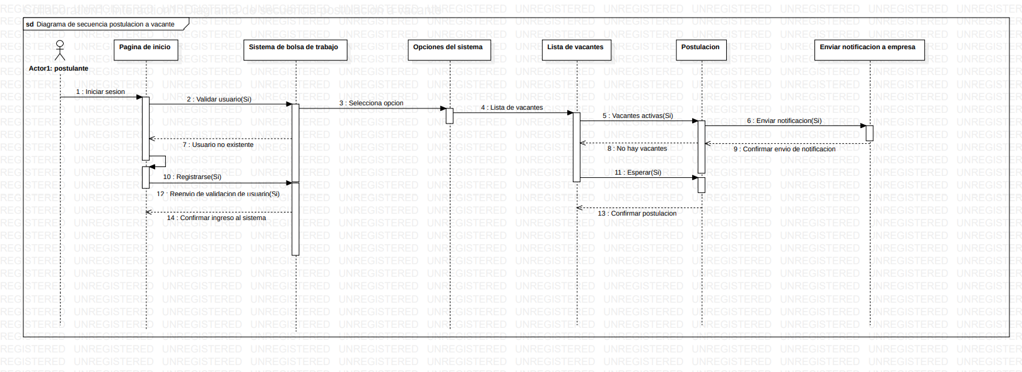

Fig 15: Diagrama de secuencia, postulación a vacante

Fig 15. El postulante iniciar sesión en la página, valida el usuario en el sistema de la bolsa de trabajo. Si usuario no existe se regresa a la página de inicio hasta que su información sea válida (este registrado): si no le muestra opciones del sistema, selecciona la lista de vacantes que estén activas. De no haber vacantes activas, se retorna a lista de vacantes. De haber postularse, el sistema envía notificación empresa. Ya confirmado el envío queda en espera de respuesta, si la empresa lo validó, se confirma la postulación.

Diagrama de secuencia creación de vacante

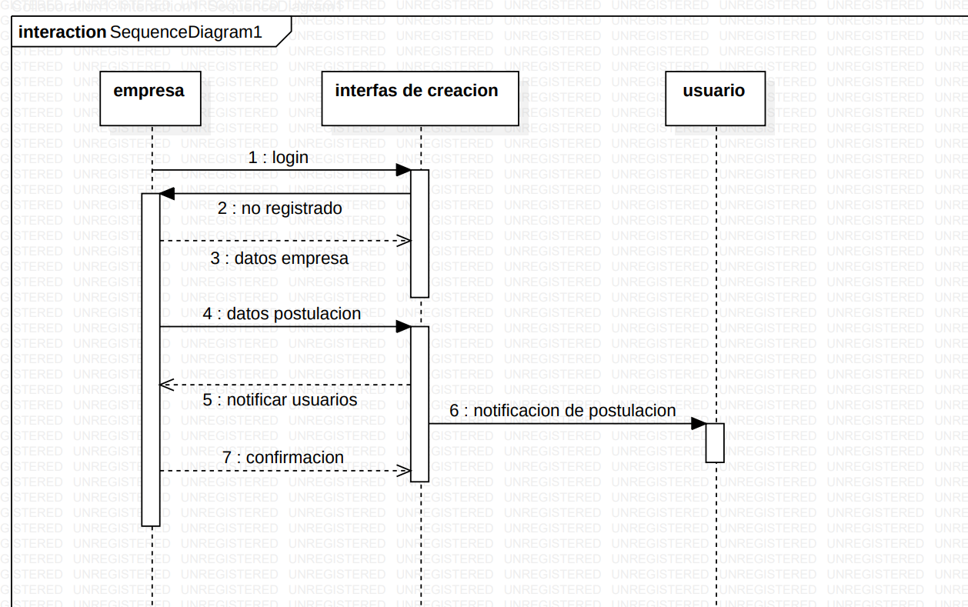

Fig 16. Diagrama de Secuencia Verificación de Solicitudes

Fig 15. La empresa ingresa login de la interfaz, si no está registrado solicita los datos de la empresa para la creación de empresa. Si se valida y se envían los datos de la postulación, se notifica al usuario.

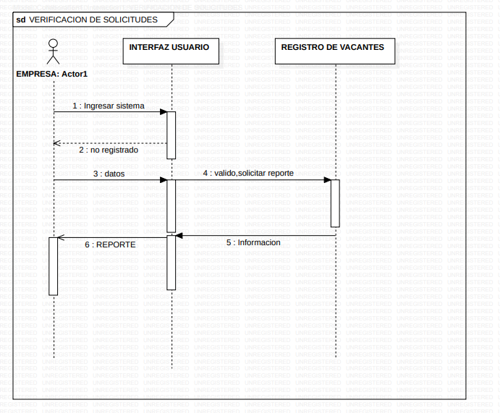

Fig 17. Diagrama de secuencia, verificación de solicitudes

Fig 17. La empresa ingresa a la interfaz, si no está registrado le solicita los datos: luego de validados los datos se solicita el reporte de las vacantes, se retornó a la información y se genera un reporte.

Diagrama de Secuencia Eliminación de vacante

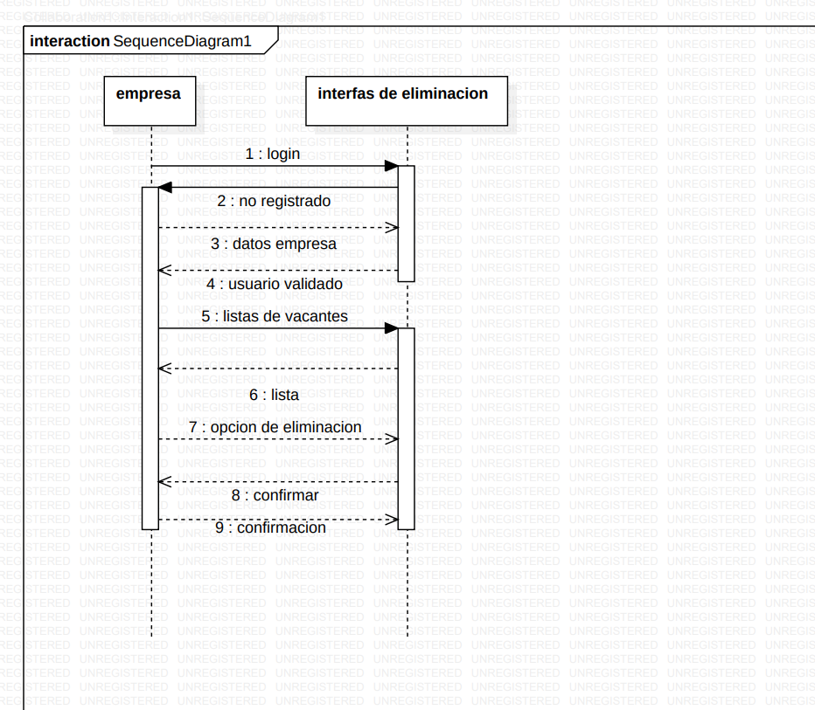

Fig 18 Diagrama de secuencia, eliminación de vacante

Fig 18 .La empresa ingresó a login, de no estar registrado solicita los datos la empresa. Se envia envía la validación, solicita la información de las listas, se retornan las listas de la interfaz selecciona la opción eliminación; envía solicitud de confirmación y se elimina la vacante.

# Interfaz de usuario gráfica, Texto Descripción generada automáticamenteDIAGRAMA ACTIVIDAD

Fig. 19 Diagrama de actividad, Eliminacion

Fig 19. Usar ingreso al sistema le muestra pantalla de bienvenida luego el login, se verifican los datos; se validan en la tabla de usuarios. ingresa a la pantalla principal, ingresa a la lista de postulaciones, se consulta la tabla de postulaciones, se pueden ver las postulaciones y se pueden eliminar datos de tebla de eliminar se confirma la eliminación, se envía la notificación y se regresa al punto de acceso.

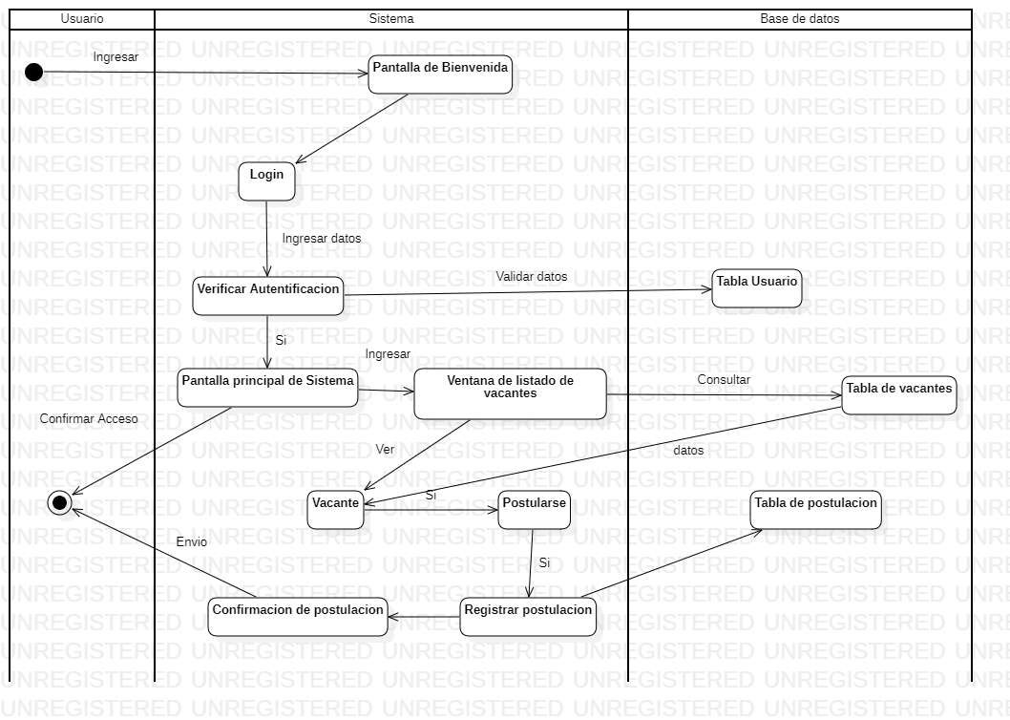

Fig 20. Diagrama de actividad, postulación

Fig. 20 Si ingresa al sistema, pantalla bienvenida, login. ingresa a la verificación de datos en tablas de usuario. sí autentifica se ingresa a la pantalla principal. muestra lista de las vacantes selecciona preferida se postula, se registra la postulación; si ingresa la tabla de postulaciones. se confirma al usuario y se envía la notificación volviendo al punto de acceso.

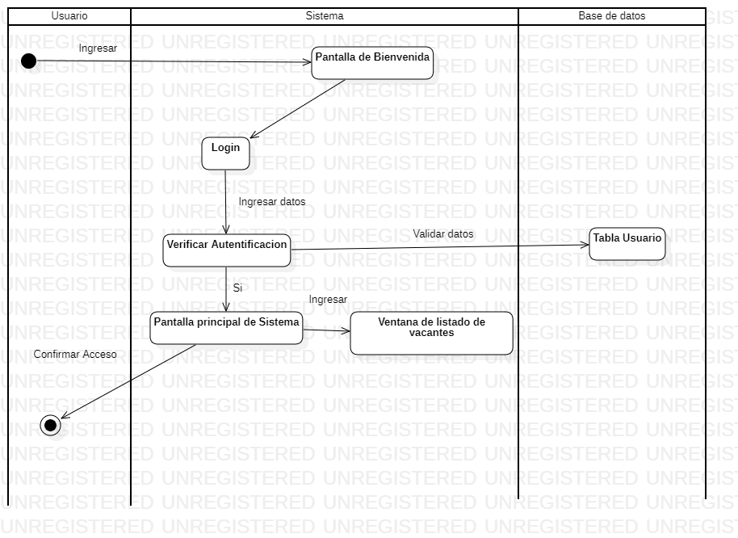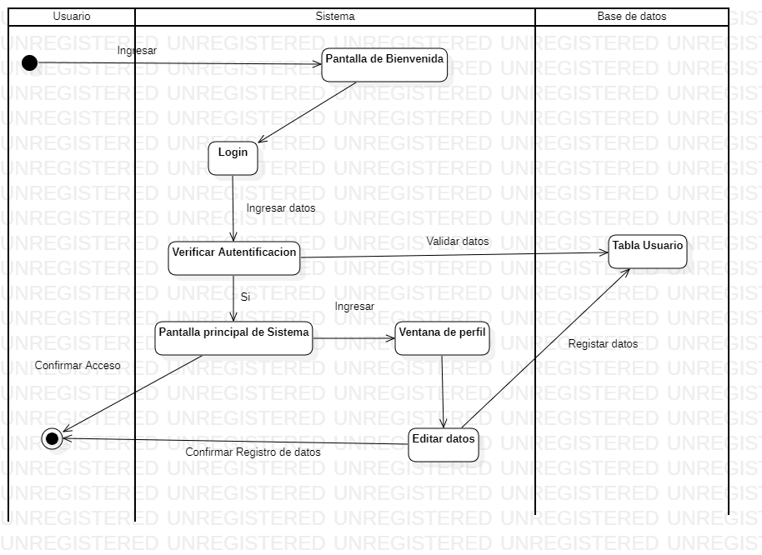

Fig 21. Diagrama de actividad. Verificación de vacantes

Fig 22. Diagrama de actividad. Editar datos

Se ingresa al sistema muestra pantalla de inicio, luego login, se verifican los datos. muestra pantalla principal del sistema. ventana del perfil, se realiza edición de datos se registra nuevos datos y se confirma el registro de los nuevos datos. Por último, envía al punto acceso.

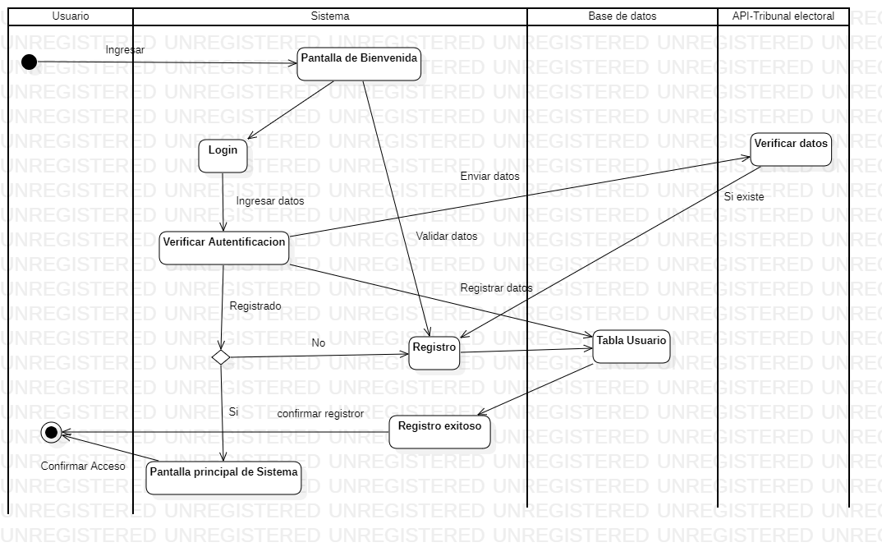

fig 23. Diagrama de actividad. Registro

Se ingresa al sistema, pantalla bienvenida, luego login; se verifican los datos en la tabla de registro; se ingresa al registro de datos. Envía los datos, se confirma el registro, se ingresa en la tabla, muestra pantalla principal y se regresa al punto de acceso.

# Texto Descripción generada automáticamenteDIAGRAMA DE COLABORACIÓN

Fig. 24 Diagrama de colaboración, login postulante

El postulante ingresa al sistema, envía sus datos, se validan y se retorna el estatus. Validado las credenciales, se ingresa a la página principal del sistema de postulante y se envía notificación.

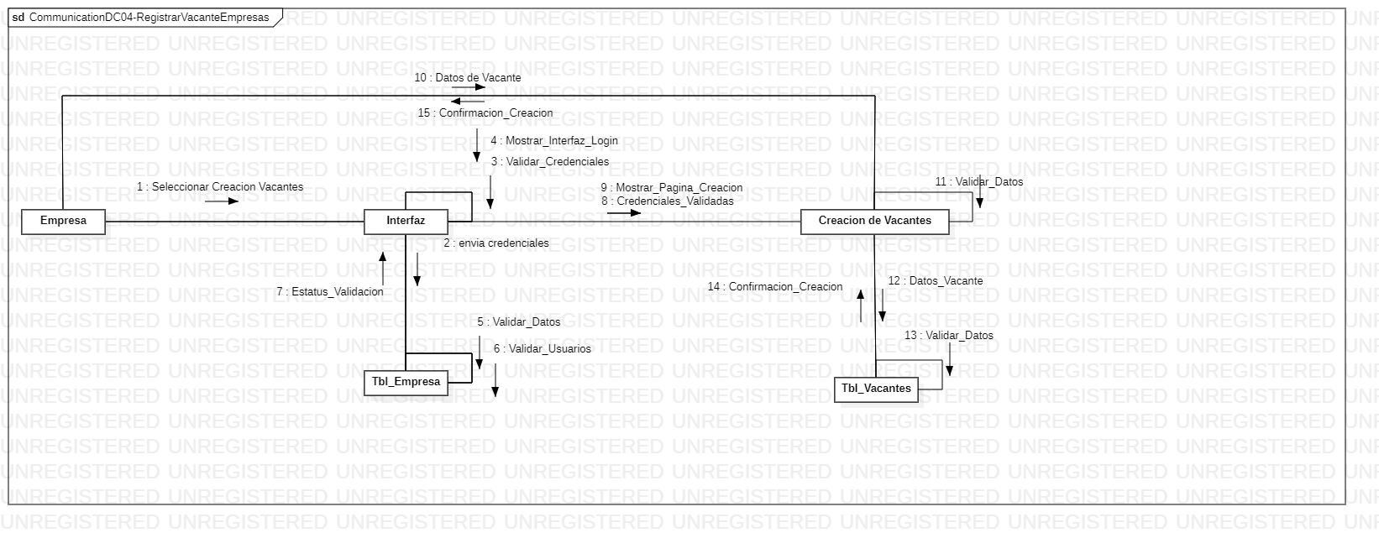

fig 25, Diagrama de colaboración, Registrar vacante Empresa

La empresa selecciona la creación de vacantes, en la interfaz, válida sus credenciales. Validadas en la base de datos de empresas, se le retorna el estatu,s me muestra la página de creación de vacantes, se validan los datos de la vacante, retorna la confirmación de creación de vacante.

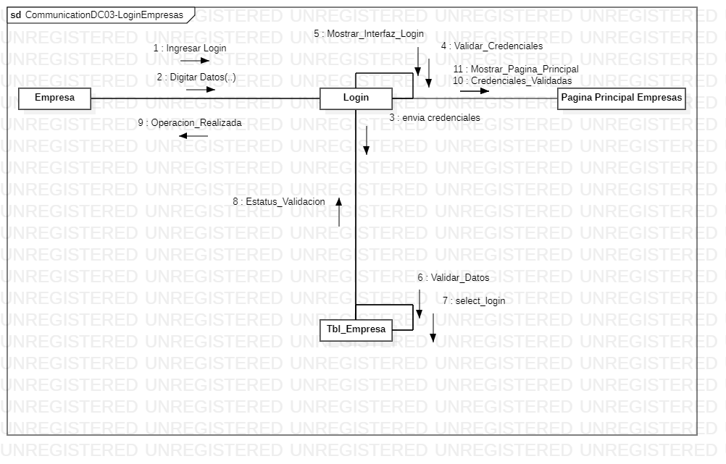

fig 26. Diagrama de colaboración. Login Empresas

Empresa ingresa al login, este solicita las credenciales, la empresa se las envía, se validan en la base de datos, nos retorna el estatus de válido y se ingresa a la página principal de empresas.

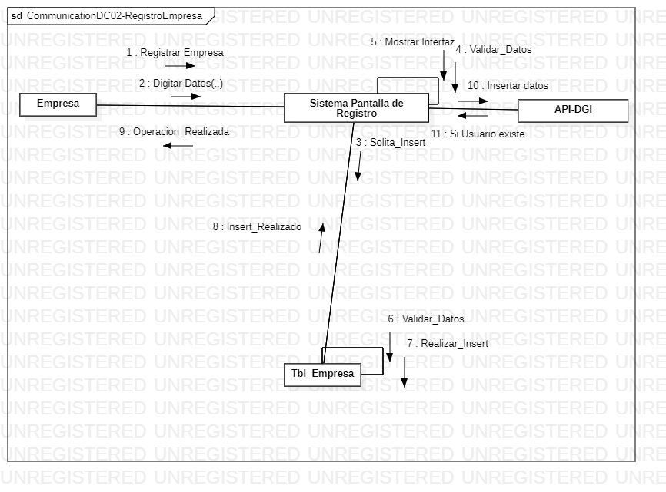

Fig. 27 Diagrama de colaboración. Registro de empresa

La empresa ingresa al sistema de registro, digita los datos. Se validan en la base de datos y los retorna luego de validados, los envía a la DGI y nos retorna si el usuario; existe si existe se realiza registro de la empresa.

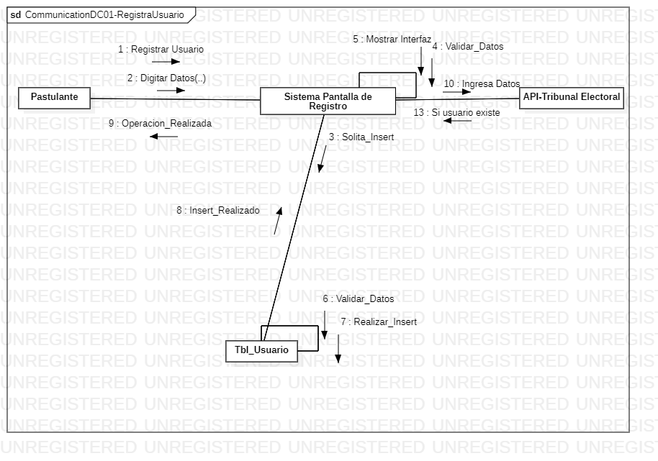

Fig. 28. Diagrama de colaboración, Registro Usuario.

El postulante ingresa, envía sus datos a sistema de pantalla registro, se valídan los datos a ver si existe, si no existe se realiza creación se devuelve el retorno y se validan los datos en el api del Tribunal Electoral para ver si está registrado, luego se hace la creación válida en el sistema.

# DIAGRAMA DE COMPONENTE

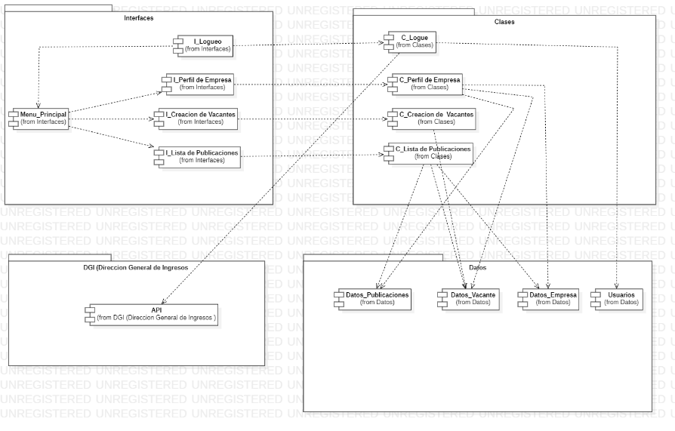

Fig. 29. Diagrama de componentes. 1

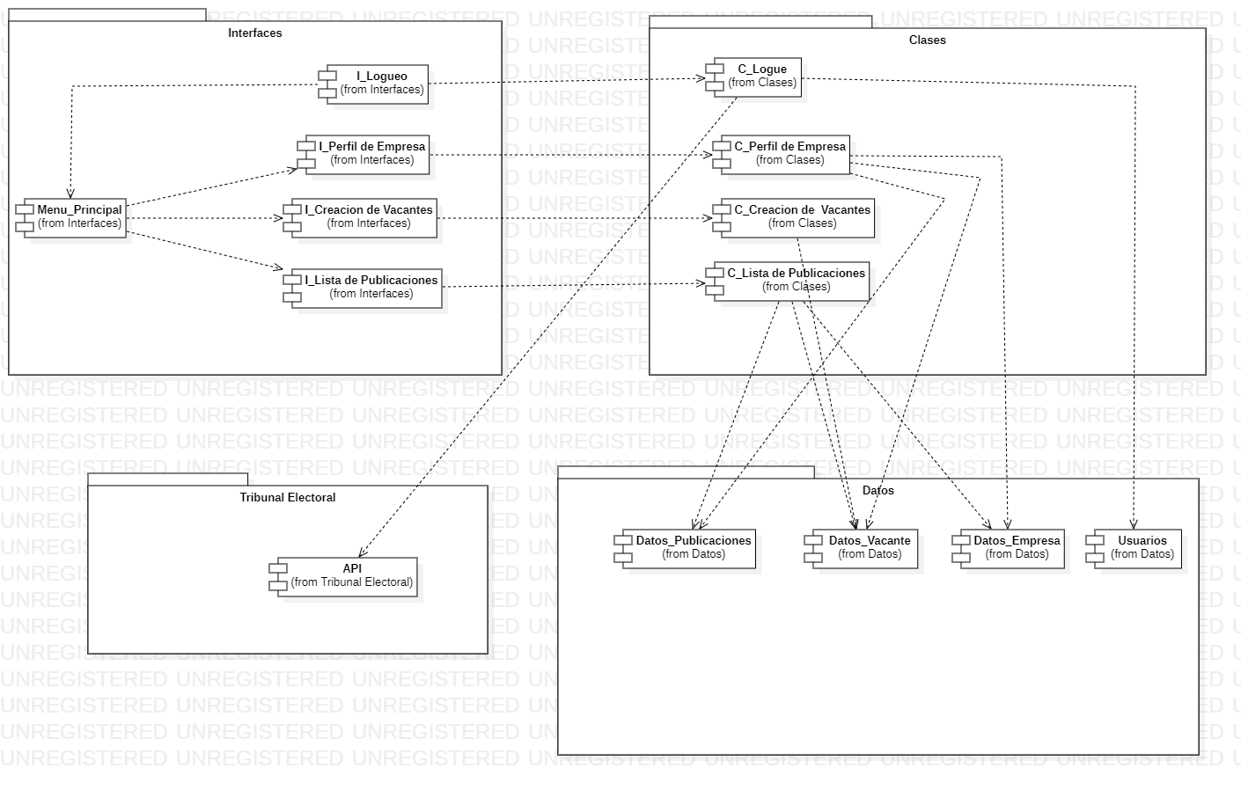

Fig. 30. Diagrama de Componentes 2

# Interfaz de usuario gráfica Descripción generada automáticamenteDIAGRAMA CLASES

Fig.31. Diagrama de Clase, postulante

Se define la clase postulante con sus atributos nombre, apellido, email, etc. Cada uno con su tipo. También se definieron la clase empresa, vacantes, curriculum, y otras como subclase mensaje. Se establecen las relaciones.

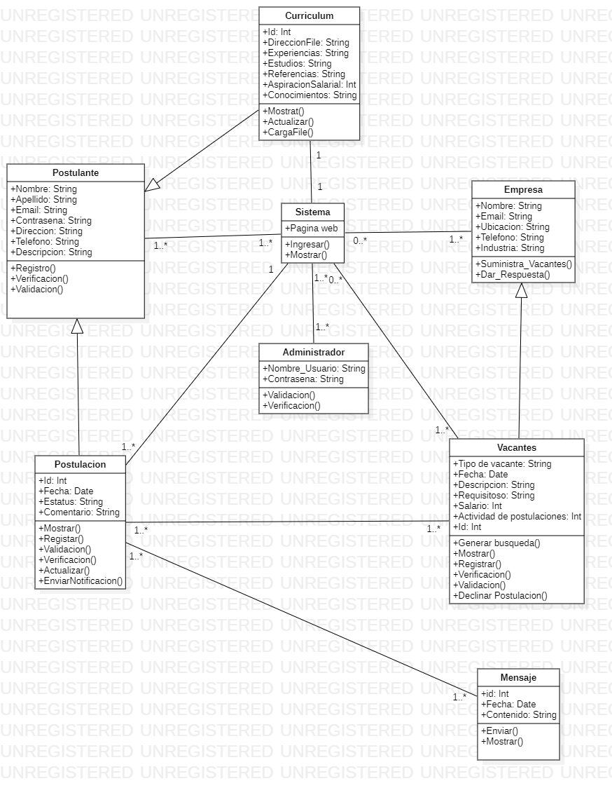

Ilustración 32. Diagrama de clase, empresa

Definimos la clase empresa con los atributos, nombre, email, ubicación, teléfono industrias. también la clase vacante con el tipo de vacante, fecha, descripción, requisitos salario, actividad y postulación también la clase postulación con fecha, estatus y comentarios. La clase postulante que anteriormente se definió, la clase curriculum también está la clase de sistema y la clase administradora cada uno con sus atributos.

# Interfaz de usuario gráfica Descripción generada automáticamente con confianza mediaDIAGRAMA DE NAVEGACIÓN

Fi. 33. Diagrama de navegacion perfin de empresa

Sí inició la plataforma, se muestra pantalla de bienvenida, si no se tiene registro en la página, se ingresa a registro; si ya se tiene registro, se ingresa a login, si no escoges estas 2 se escoge cancelar. luego del login se validan los registros; ingresó. Sí se va a hacer registro ingresa cuando este completo. sí ingreso muestra la pantalla inicio del sistema, se le da opción a al usuario a salir del sistema, si no se ingresa a su perfil de empresa y se muestran los datos de empresa. También se puede ingresar a la página de publicaciones, en la cual se puede crear una vacante, mostrar la lista de publicaciones y se cancelar una publicación. Si se ingresa a la lista de publicaciones, se puede accesar a los datos de la publicación y editarlo. Si ingresa a la página de creación de vacantes, la página confirma la publicación y notifica a la vacante a los postulantes.

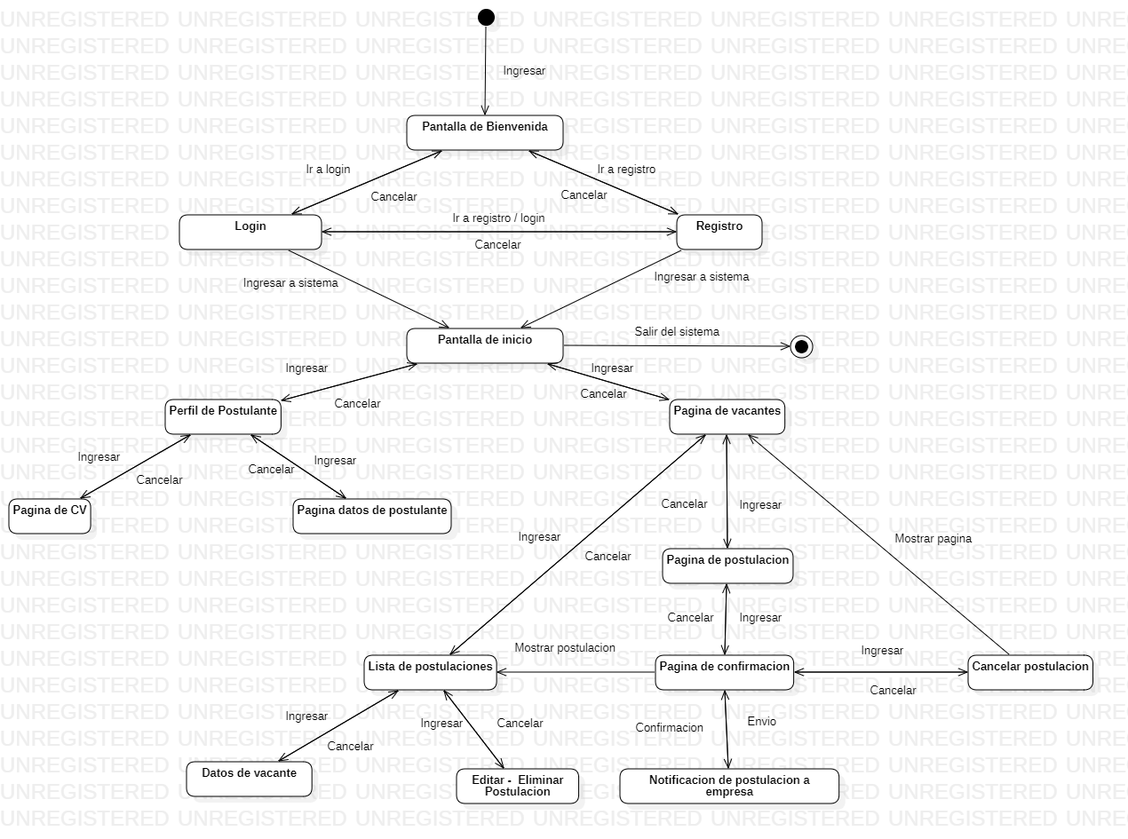

Fig. 34. Diagrama de navegación, Postulante

En la figura 34 mostramos y diagrama de navegación del postulante, el cual se ingresa al sistema, se puede seleccionar la opción de login o registro, se validan los datos o se registran los datos, ya luego de válida la información. se ingresa a la pantalla inicio. Puede acceder al perfil de usuario, en la cual muestra su currículum. En la página de datos, la información del postulante, si desea ingresar a las páginas de vacante muestra la lista de postulaciones, los datos de la vacante, se puede editar su postulación.

De postularse, se confirma la postulación y se le envía una notificación al usuario. De cancelar la postulación, se retorna a la página de vacantes.

# DIAGRAMA DE ENTIDAD RELACIÓN

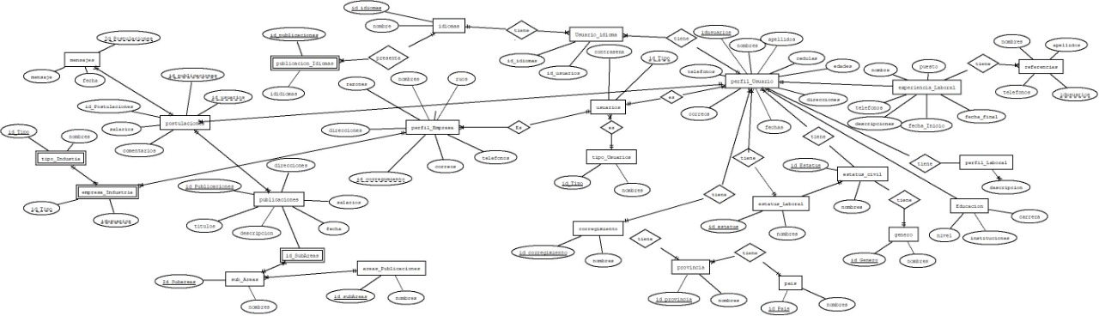

Fig. 35 .Diagrama de entidad de Relación

# DIAGRAMA DE ESTRUCTURA DE DATOS

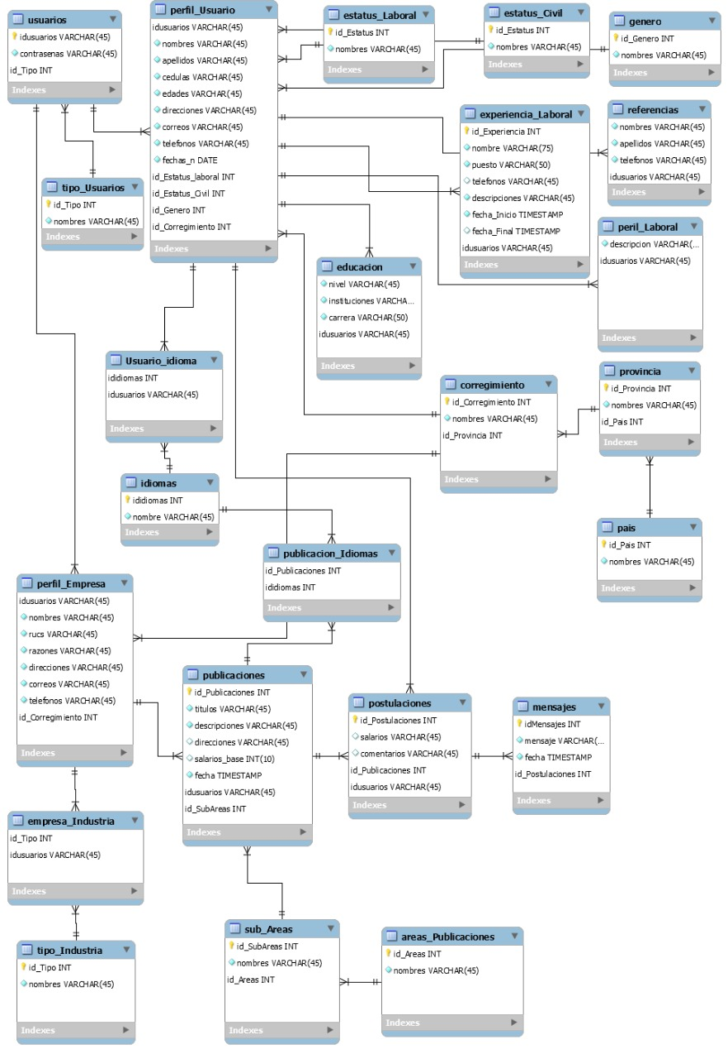

Fig. 36. Datamodel del proyecto

# DIAGRAMA DE ARQUITECTURA DE LA APLICACIÓN

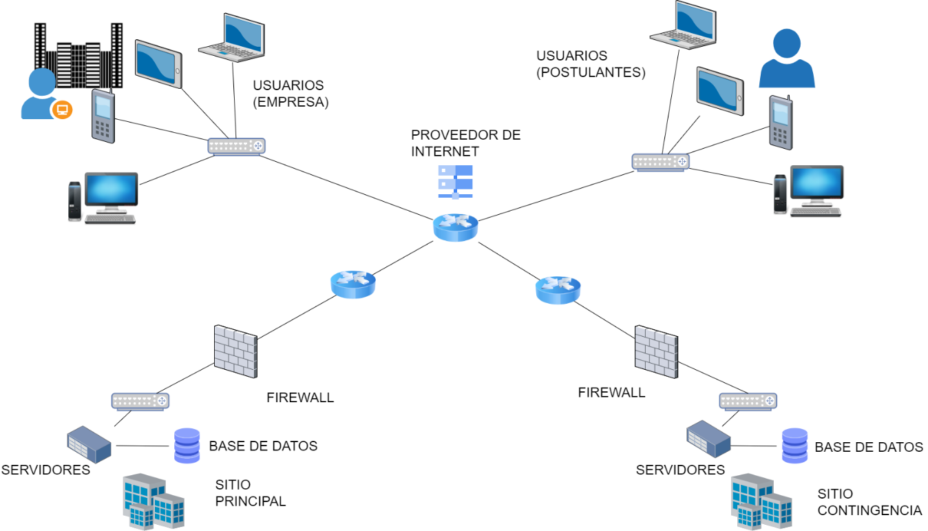

Fig. 37 diagrama de arquitectura de aplicación.

# LINEA GRAFICA DEL PROYECTO – LOGO TIPO DE SUS SOFTWARE

Como en toda línea grafica de proyecto primero debemos definir que colores usaremos en nuestro logo, sistema web, etc. En este caso tenemos dos paletas una que se usara para el logotipo y otra que usaremos para el sistema web.

Fig. 38. Paleta de colores sistema web

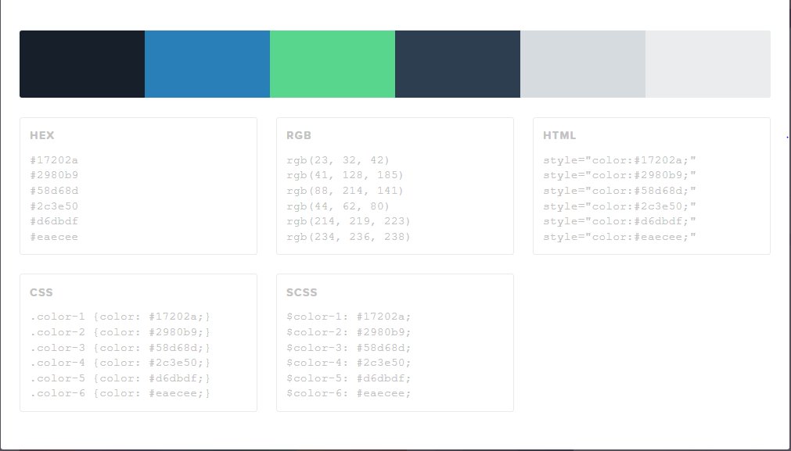

Como podrá ver en la fig. 38. Se muestra la paleta de colores que usamos en nuestro sistema web. Se Escogieron esta tonalidad de colores por el motivo de su resalte entre sí, pero al mismo tiempo no saturan el sitio web.

Fig. 39. Paleta de colores para logotipo.

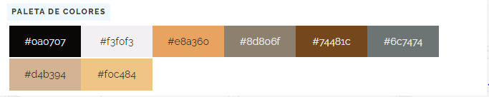

Para nuestro logo usamos otra paleta de colores, el color amarillo con unas letras en negro que resaltaran el contraste de nuestro logo. Como mostramos en la Fig. 39. Elegimos estos colores con una tonalidad amarilla ya que este está relacionado con la alegría, la originalidad, la inteligencia. Por otro lado, en un tono más dorado representa riqueza y opulencia

Fig. 40. Logotipo del sistema UPEmpleos.



Como podemos ver en la Fig. 40. nuestro logo es minimalista con una combinación entre Tipografía e imagen, Con una combinación perfecta entre los colores y sombras. Este logo fue hecho en el software de diseño Photoshop.

# DISEÑO DEL PROTOTIPO DE INTERFACES DE USUARIOS

Para nuestro diseño de prototipo se utilizó la herramienta firman se propuso hacer un diseño que fuera simple, pero a la vez llamativo para los usuarios, usando los colores ya mencionados en la anterior sección LINEA GRAFICA DEL PROYECTO.

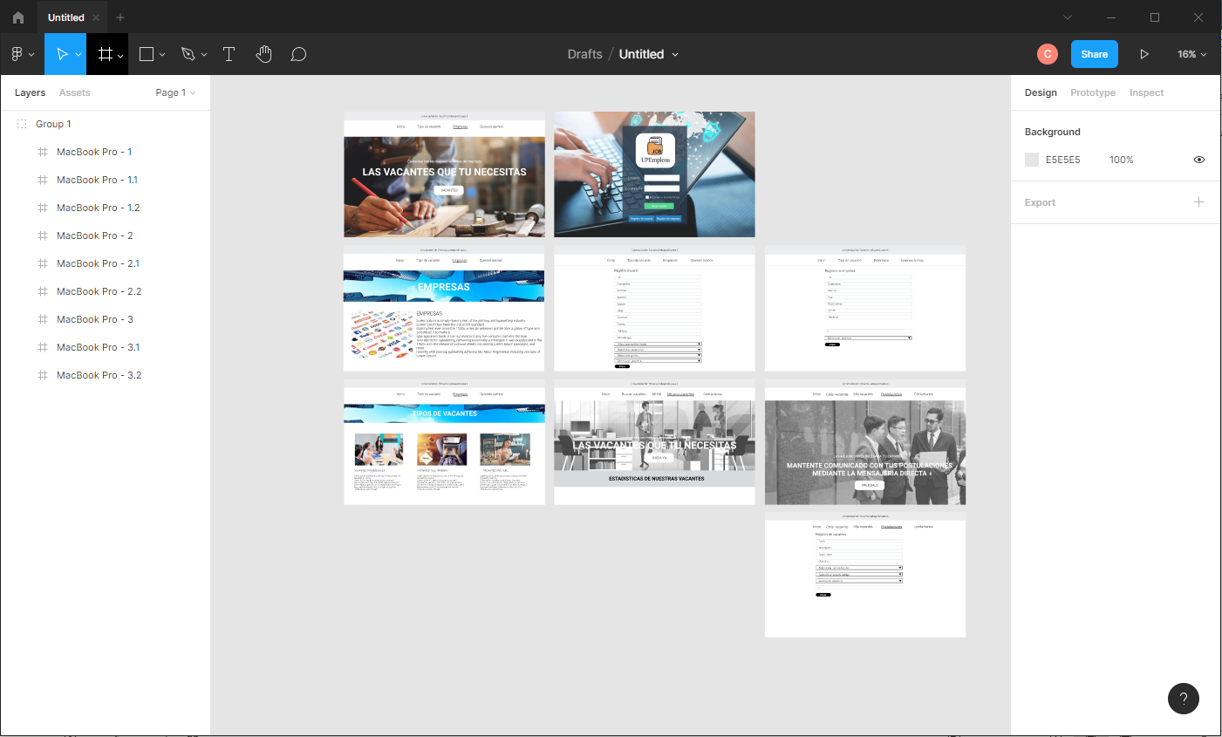

Fig. 41. Tablero de diseño en el software de diseño figma.

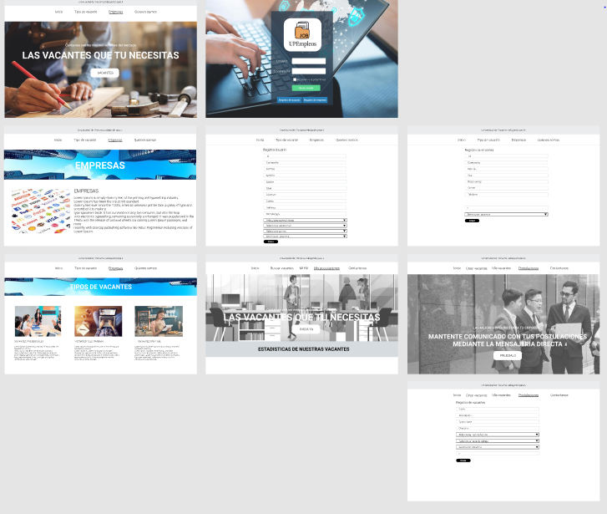

Fig. 42. Diseño del sistema web UPEmpleos software de diseño figma.

Como podemos observar en la Fig. 42. Nuestro diseño de prototipo de interfaz es algo sencillo, pero a la vez complejo tanto para el usuario estándar(postulante), como para el usuario empresa, se intentó realizar un diseño que usara toda la paleta de colores antes mencionada en la sección anterior LINEA GRAFICA DEL PROYECTO, de una forma óptima y limpia.

# CREACION DE LA BASE DE DATOS Y SUS DLL

Para la base de datos del sistema web UPEmpleos usaremos MYSQL con su gestor MYSQL WORKBECH.

Para nuestra creación de la base de datos usaremos los siguientes DLL:

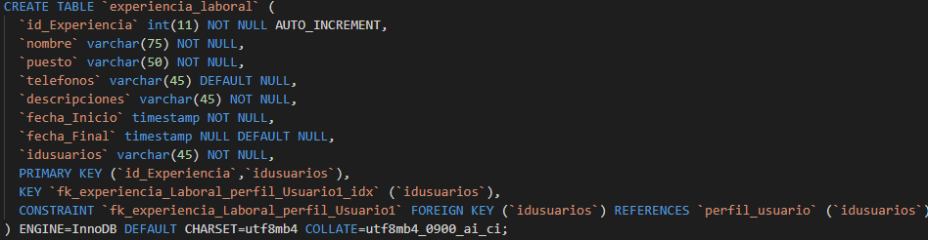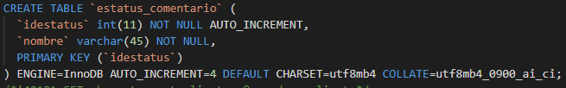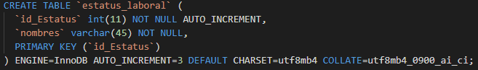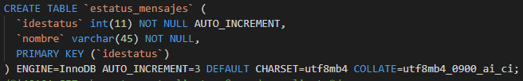

Fig. 46. Tabla experiencia laboral.

Fig. 45. Tabla estatus comentario.

Fig. 44. Tabla estatus laboral.

Fig. 43. Tabla estatus mensaje.

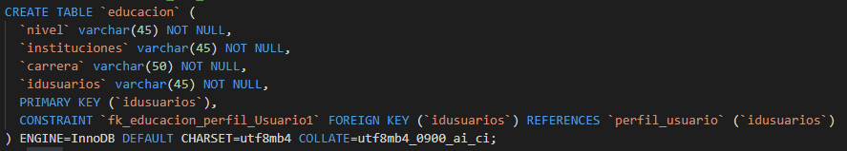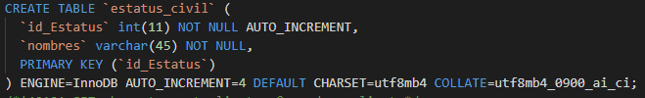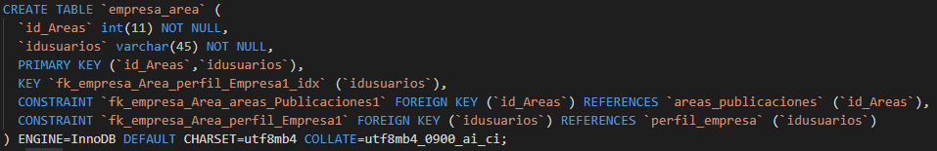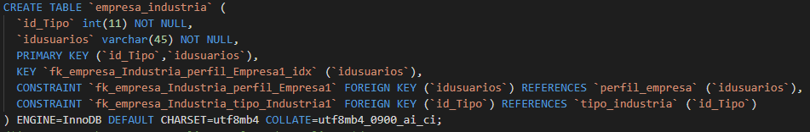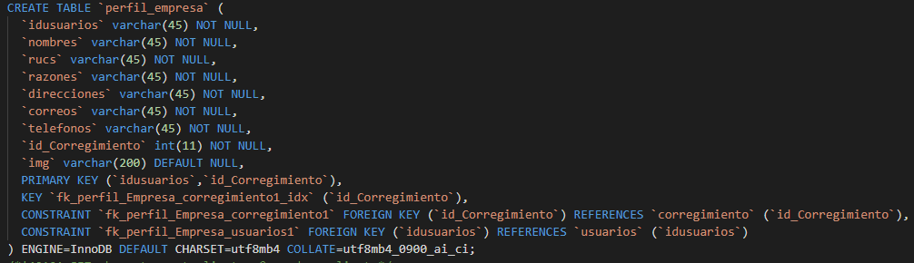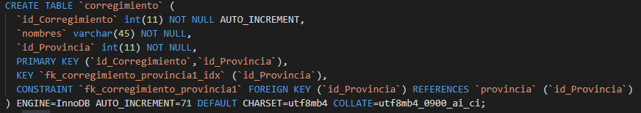

Fig. 51. Tabla educación.

Fig. 52. Tabla corregimiento.

Fig. 50. Tabla estatus civil.

Fig. 49. Tabla empresa área.

Fig. 48. Tabla empresa industria.

Fig. 47. Tabla perfil empresa.

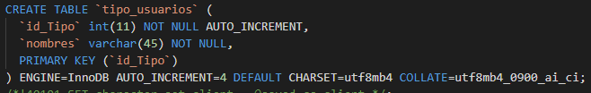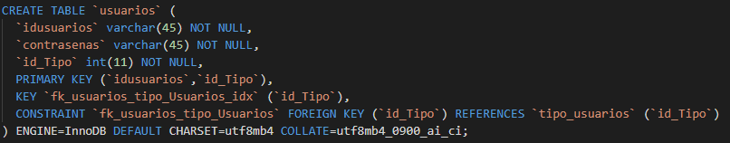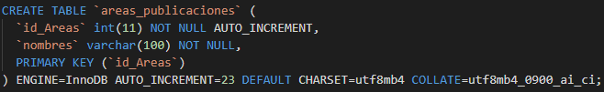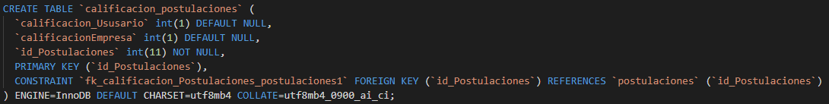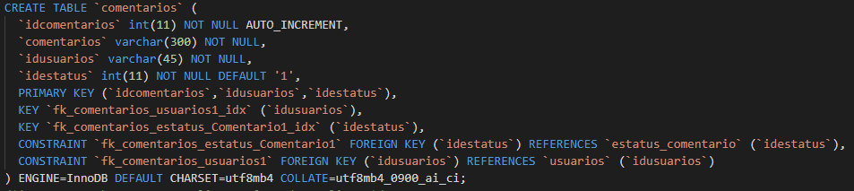

Fig. 57. Tabla Tipos usuarios.

Fig. 56. Tabla usuarios.

Fig. 55. Tabla áreas publicaciones.

Fig. 54. Tabla calificación postulaciones.

Fig. 53. Tabla comentarios.

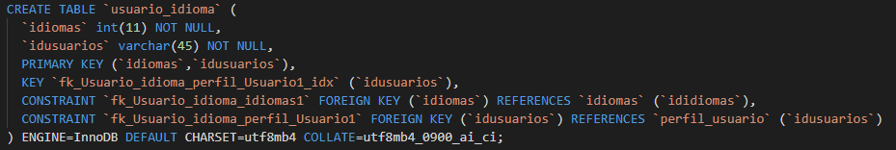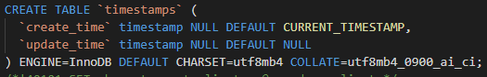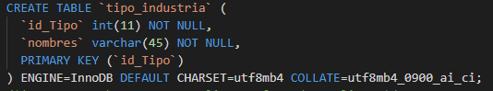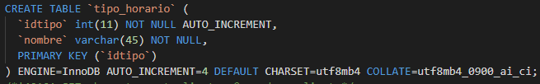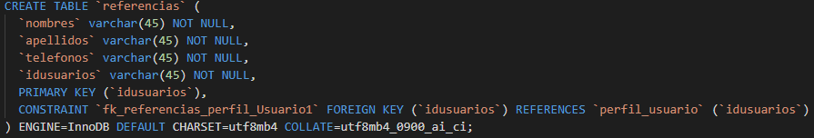

Fig. 62. Tabla referencias.

Fig. 61. Tabla usuario idioma.

Fig. 60. Tabla timestamps.

Fig. 59. Tabla Tipos industrias.

Fig. 58. Tabla Tipo horario.

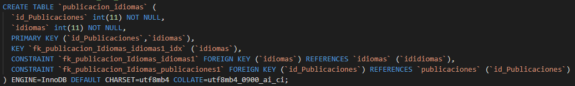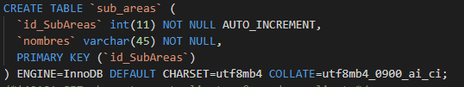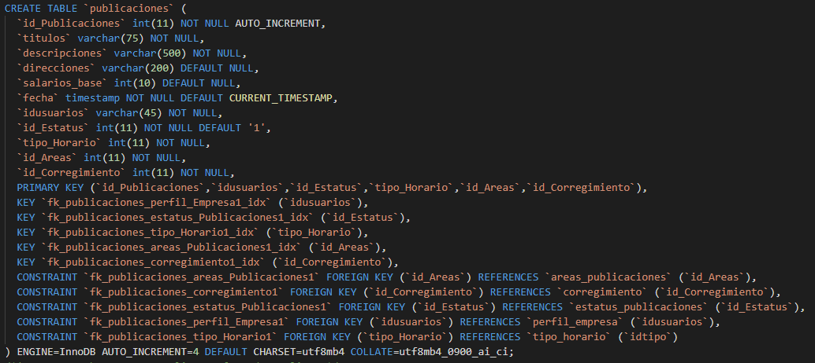

Fig. 5. Tabla preferencias laborales.

Fig. 65. Tabla publicación idiomas.

Fig. 64. Tabla sub áreas.

Fig. 63. Tabla publicaciones.

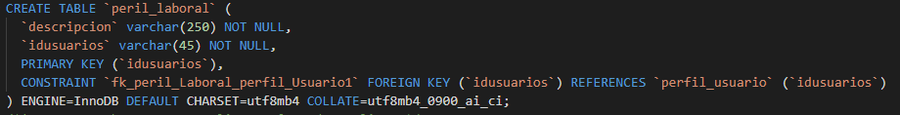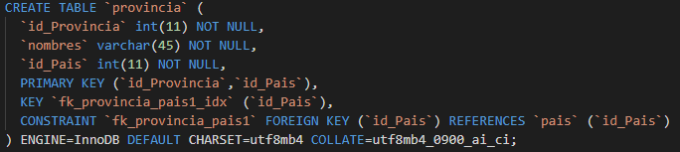

Fig. 67. Tabla perfil laboral.

Fig. 66. Tabla provincia.

Fig. 68. Tabla perfil usuario.

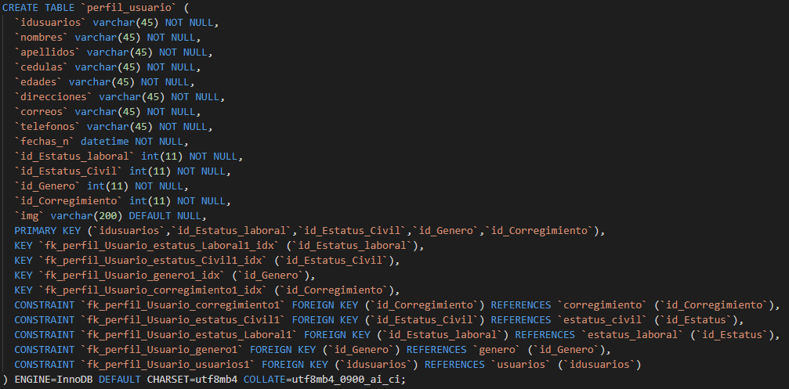

Fig.69. Tabla país.

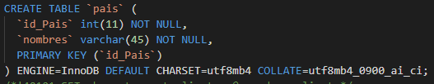

Fig. 70. Tabla país.

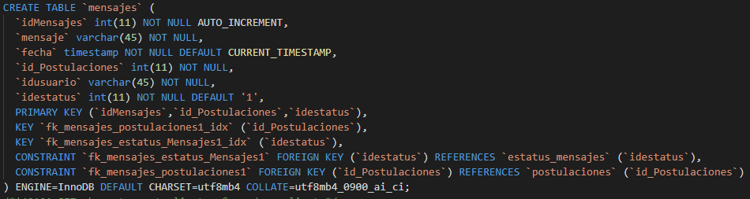

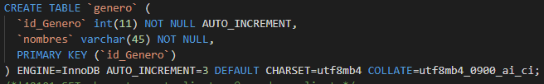

Fig. 71. Tabla género.

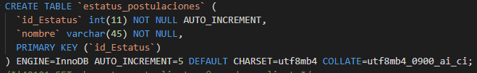

Fig. 72. Tabla estatus postulaciones.

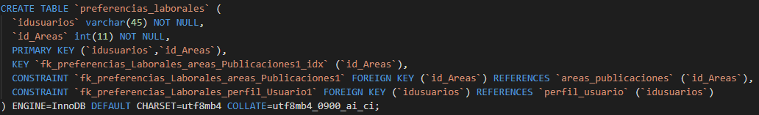

Fig. 73. Tabla preferencias laborales.

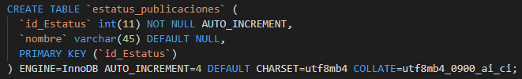

Fig. 74. Tabla estatus publicación.

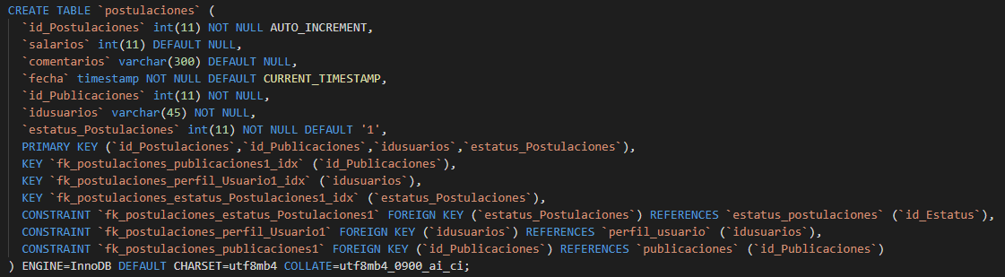

Fig. 75. Tabla postulaciones.

# PORGRAMACION DE LOS REQUIRIMIENTOS DEL PROYECTO

En este proyecto de sistema web de bolsa de empleo creamos 60 procedimientos almacenados que dentro de la carpeta del proyecto lo podemos encontrar en la carpeta controller, archivo BaseDatos.cs, muchos de estos procedimientos son algo redundantes ya que hacen la misma función, pero se crearon para que cada proceso del sistema estuviera bien estructurado

Fig. 76. Visual estudio (carpeta de los procedimientos.

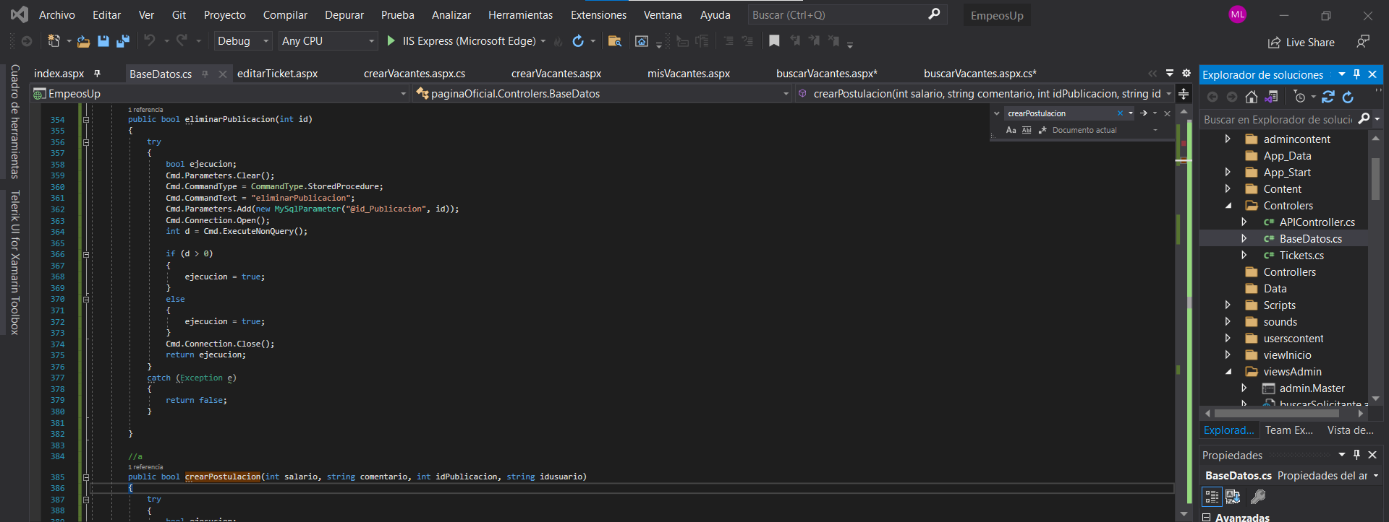

Como podrán ver en la Fig.76. esta la carpeta de los procedimientos almacenados, también se adjuntó una copia en la carpeta adjunta de este proyecto.

Nota: dicha copia tiene el nombre de EmpleosUPE y se encuentra en la carpeta archivos de procedimientos almacenados, dicho archivo solo se debe usar en caso de que el sistema no pueda o no reconozca los procedimientos ya creados.

# PROGRAMACION DE LOS REQUERIMIENTOS DEL PROYECTO

Fig. 77. Caso de uso registro usuario (postulante).

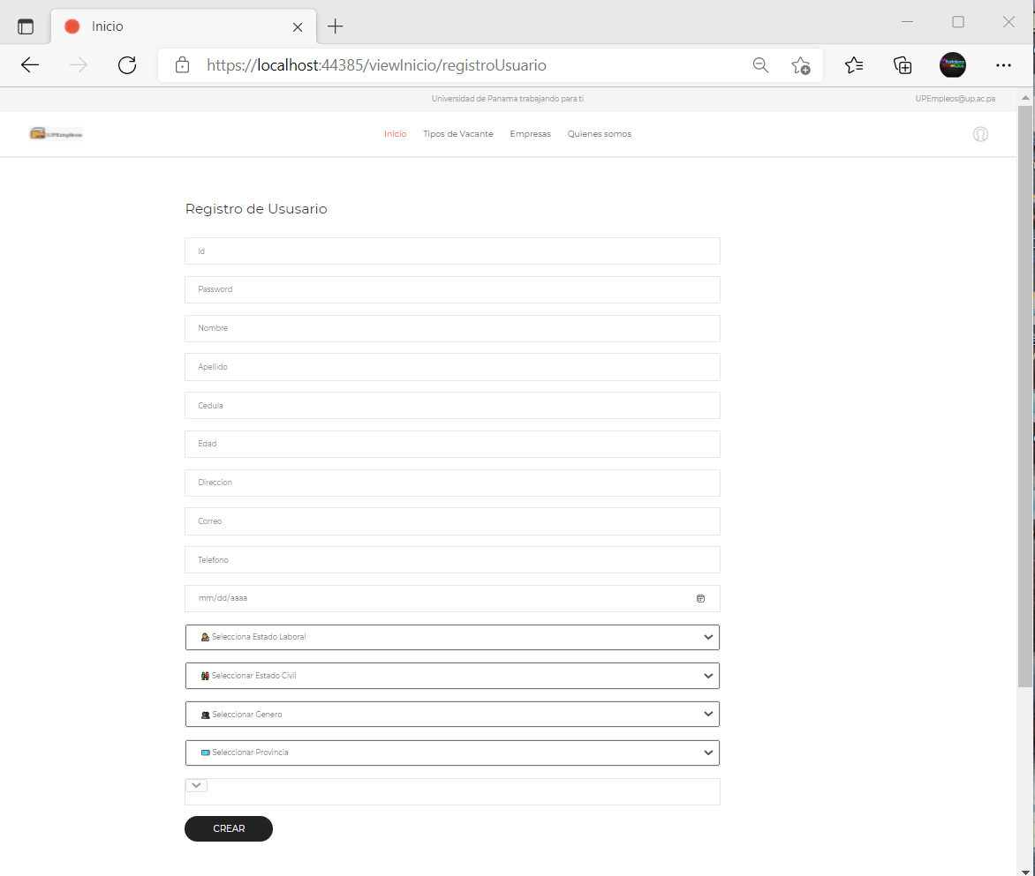

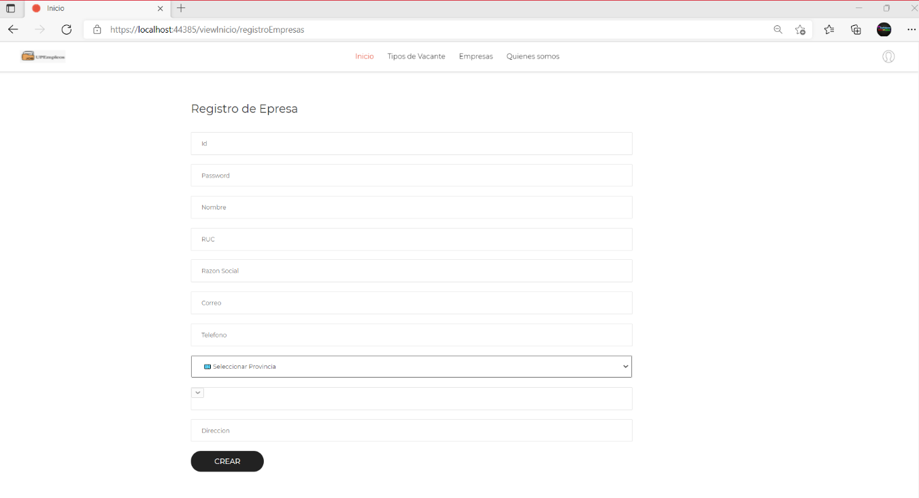

Fig. 79. Caso de uso registro vacante.

Fig. 78. Caso de uso registro empresa.

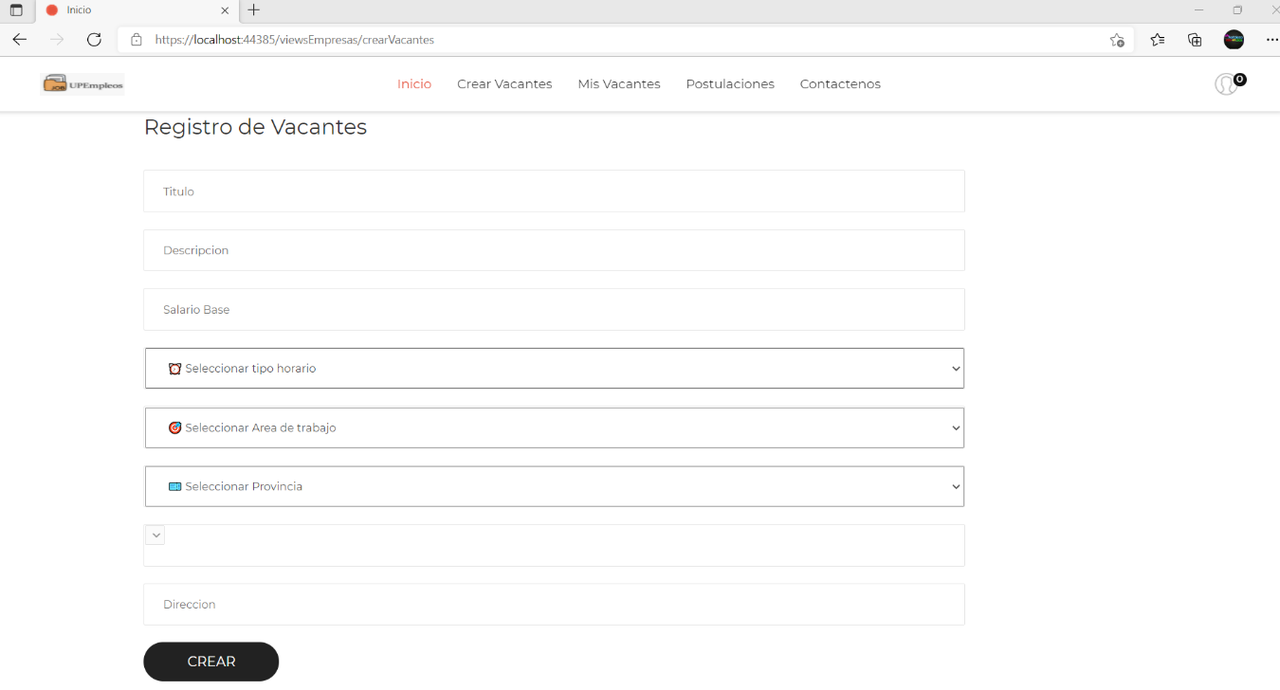

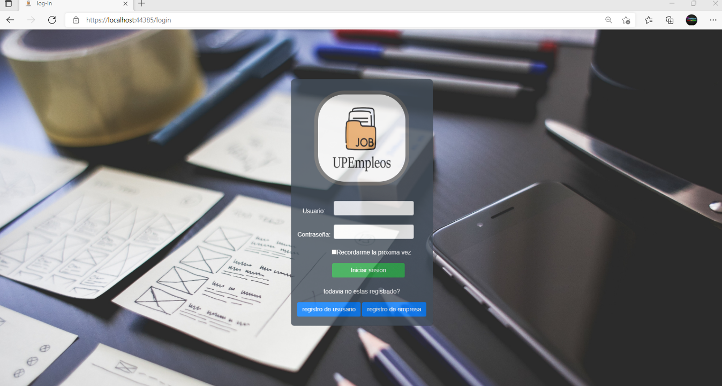

Fig. 80. Caso de uso ingreso a login (pantalla de login).

Fig. 81. Caso de uso Mis vacantes (listado de vacantes).

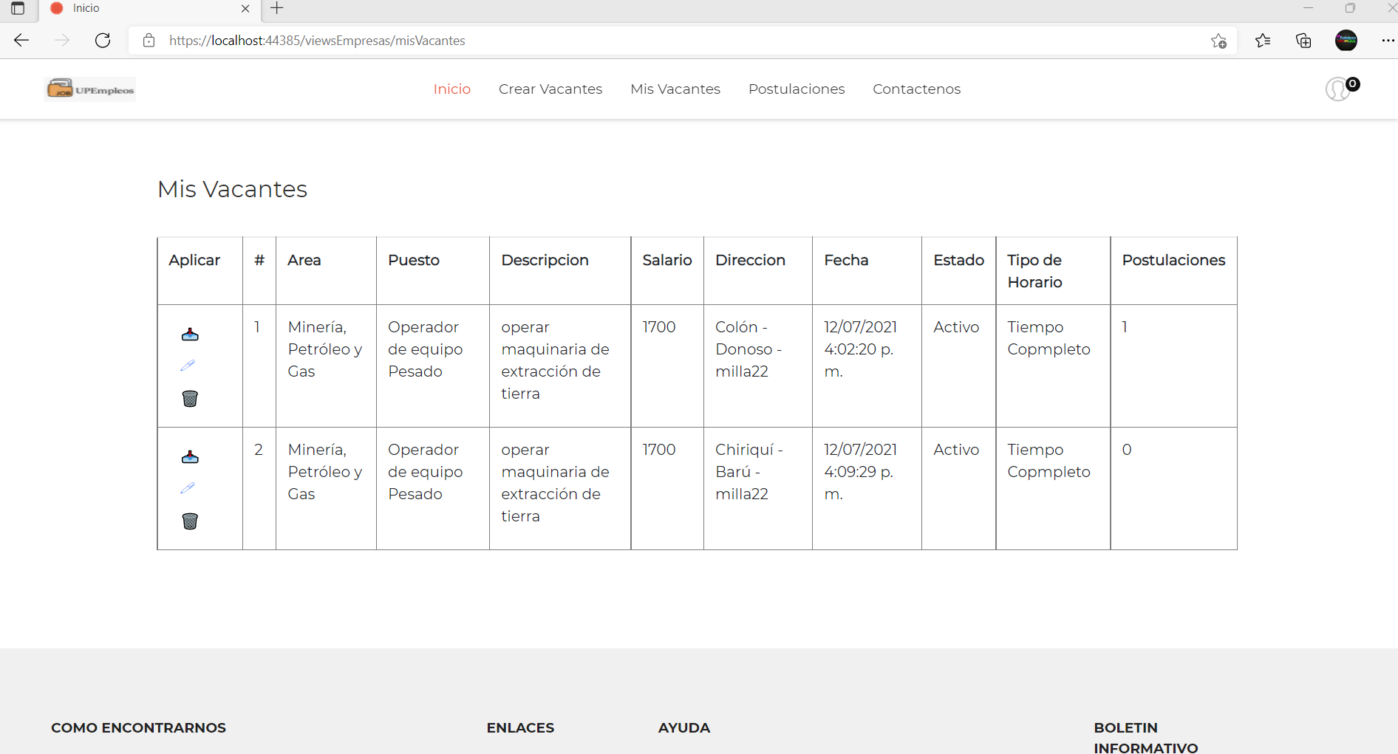

CASO DE PRUEBA DEL PRODUCTO DESARROLLADO

Para probar el sistema web se requiere de algunas aplicaciones y archivos que son:

* Mysql (base de datos)
* Mysql workbench (gestor de la base de datos)
* Archivo UPE.sql(agregado en el adjunto de archivos de este proyecto)
* Archivo fuente de UPempleos
* Visual estudio (editor de código, por si se necesita cambiar código)

Como primer paso necesitas importar el archivo UPE.sql a nuestra base de datos Mysql a través del gestor workbench, una vez que se haya importado correctamente y verificado que todas las tablas este correctamente creadas procederemos al paso número dos.

Nota: en el archivo UPE.sql encontrara no solo los DLL para crear las tablas también secuencias insert para ingresar datos de prueba, estos datos pueden ser cambiados ya se antes de ejecutar el import en el gestor de base de datos elegido

Como segundo paso procederemos a ejecutar una prueba desde visual estudio, pero para esto necesitas los archivos fuentes de nuestro sistema web, que se encuentra en la carpeta adjunta de este proyecto dicha carpeta tiene como nombre UPEmpleos.

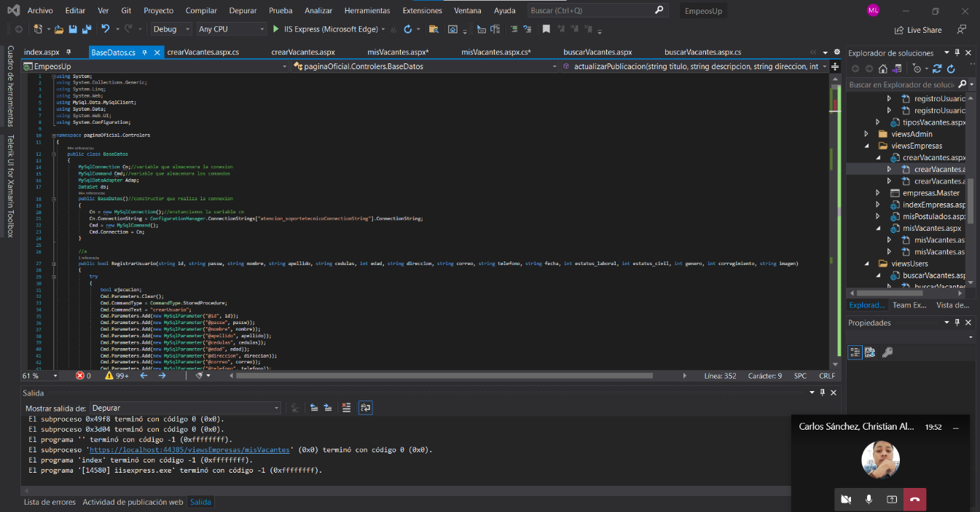

Fig. 82. Visual estudio.

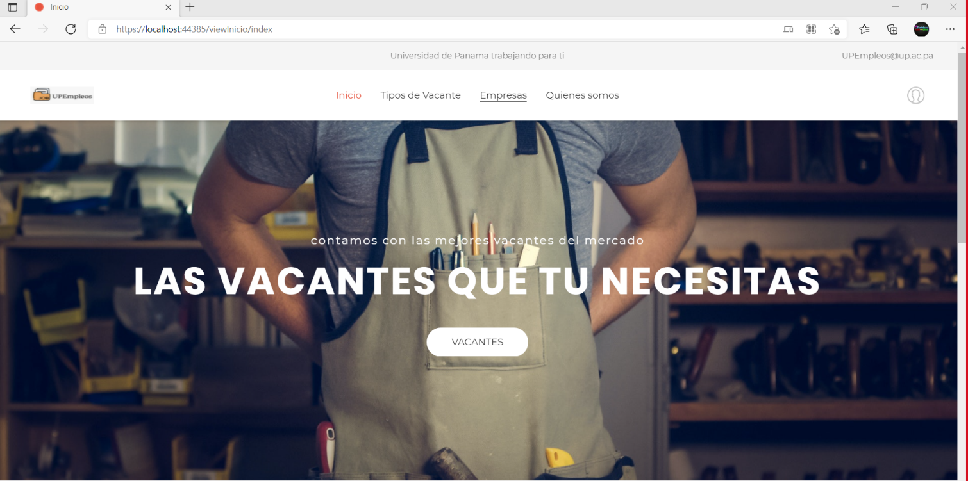

Fig. 83. Pantalla de bienvenida.

Si el sistema fue ejecutado correctamente nos mostrara una pantalla de bienvenida como se muestra en la Fig. 83.

Una vez que nuestro sistema este en ejecución podremos probar nuestra aplicación ya sea con algún usuario creado en la base de datos o creado desde cero para llevar un mejor control de las pruebas.



Fig. 84. Pantalla de login.

En esta pantalla como se muestra en la Fig.84 . muestra el login donde podremos acceder con una cuenta a creada desde la base de datos o podremos crear alguna desde las opciones de registrarse tanto como para usuario estándar(postúlate) como para usuario empresa.

Nota: Estos pasos son para hacer pruebas de forma local, si desea hacer pruebas de forma remota y publicar el sistema en un dominio comprado se necesitan de más configuraciones.



**MANUAL DE USUARIO UPEMPLEOS**

**SISTEMA WEB DE BOLSA DE EMPLEOS**

Introducción

El presente manual muestra los pasos a seguir para realizar alguna de las tareas a nivel usuario dentro del sistema web UPEmpleos. Esto con la finalidad de brindar al usuario una herramienta que asegure el uso correcto del sistema. Este sistema tiene dos tipos de usuario los postulantes y las empresas y explicaremos algunas partes de manera simultánea.

Requerimientos

Los requerimientos mínimos para que el sistema de captura web SIMDIA funcione

correctamente, son los siguientes:

1) Computadora con conexión a internet.

2) Algún Navegador web (Se recomienda Google Chrome).

3) Cuenta de Usuario.

Iniciar Sesión

Dentro de la dirección http://www.upempleos.com/index.php aparecerá una pantalla como la

mostrada en la Fig. 85. Esta pantalla es la de bienvenida deberás ubicar y dar clic en el botón “Inicio de Sesión”, este se encuentra en la parte izquierda del sitio.

Fig. 85. Pantalla de bienvenida.



Aquí nos re direccionara a un login como lo muestra la Fig. 86. para nuestro inicio de sesión donde debes colocar nuestro usuario y contraseña.



Fig. 86. Pantalla de login (inicio de sesión).

Dependiendo de que usuario seamos nos redireccionara a nuestra determinada opción ya que este sistema cuenta con dos tipos de usuarios, uno es un usuario estándar mas conocido como postulante y otro siendo un tipo de usuario con mas funciones llamado empresa, estos dos usuarios tiene funciones y opciones diferentes que mostraremos en lo largo de este manual.

Nota: para acceder al sistema es necesario una cuenta ya sea de usuario estándar (postulante) o empresa si no tiene cuenta puede crear una accediendo a las dos opciones que tiene nuestro login mostrado en la fig. 86. Ya sea para postulante o empresa

Por momento comenzaremos explicando y señalando las opciones del usuario estándar (postulante).

Ya una vez iniciemos sesión nos redireccionara a la ventana de inicio de usuario.

Fig. 87. Pantalla de inicio (usuario-postulante).

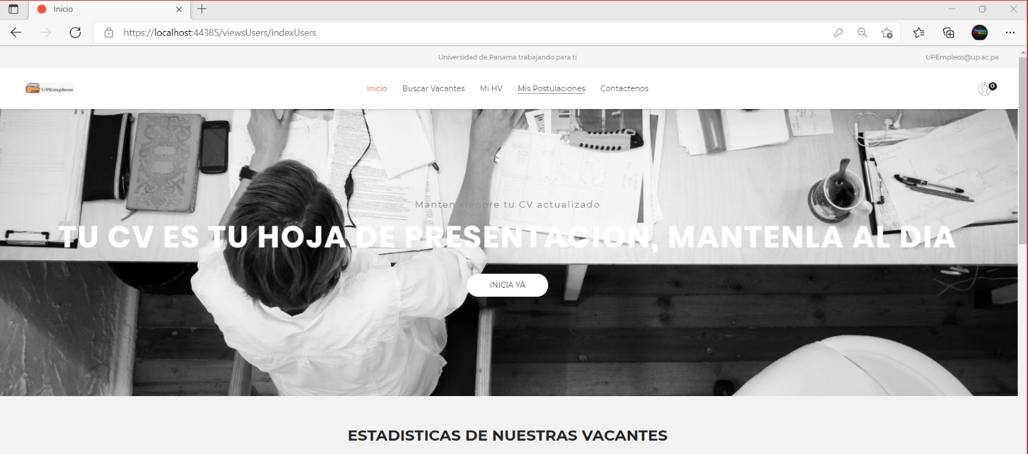

Como se muestra en la Fig. 87. Podremos ver las opciones de Inicio, Buscar vacantes, Mi HV (hoja de vida) Mis postulaciones y Contáctenos.

Si deseamos postularnos a una vacante necesitamos entras en la opción de Buscar Vacante

Fig. 88. Pantalla de Buscar Vacante

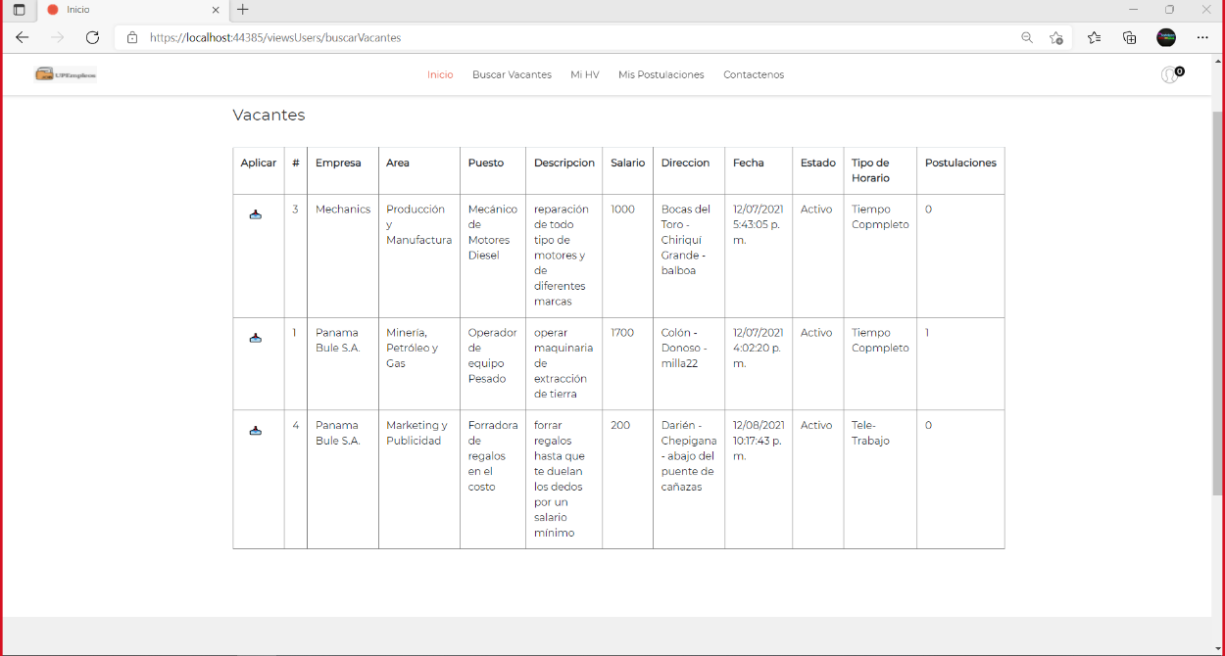

Como nos muestra en la Fig.88. en la ventana Buscar Vacante nos muestra una lista de vacantes donde nos podremos postular a una vacante de dicha lista.

Fig.89. Pantalla de información de vacante

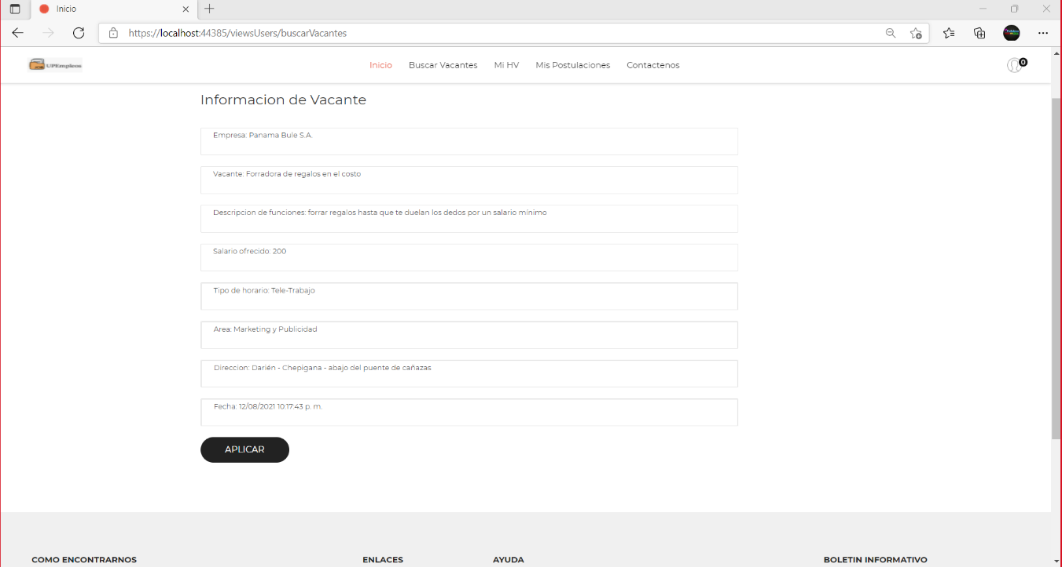

Como nos muestra la FIg. 89. Aquí podremos ver los datos de la vacante presionando el botón de postulación mostrado en la Fig. 88. En esta ventana nos podremos postular y nos enviaran una confirmación.

Fig.90. Pantalla de confirmación de postulación a vacante

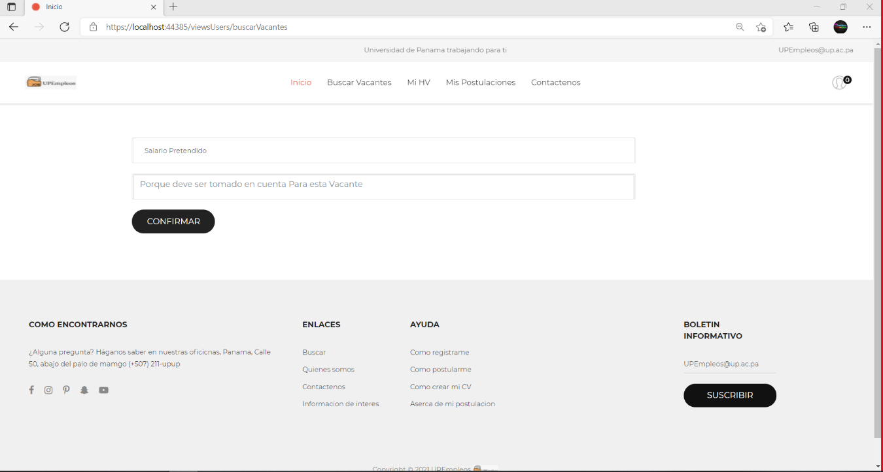

Como nos muestra la Fig. 90. Luego de oprimir el botón de postular nos direcciona a una ventana para la confirmación de dicha donde podremos ingresar el salario solicitado y porque debe ser tomado en cuenta para la vacante.

Ahora es explicaremos las funciones y opciones del usuario por parte de la empresa, una vez que iniciemos sesión nos mostrara la pantalla de inicio.

Fig.91 . Pantalla de inicio(empresa).

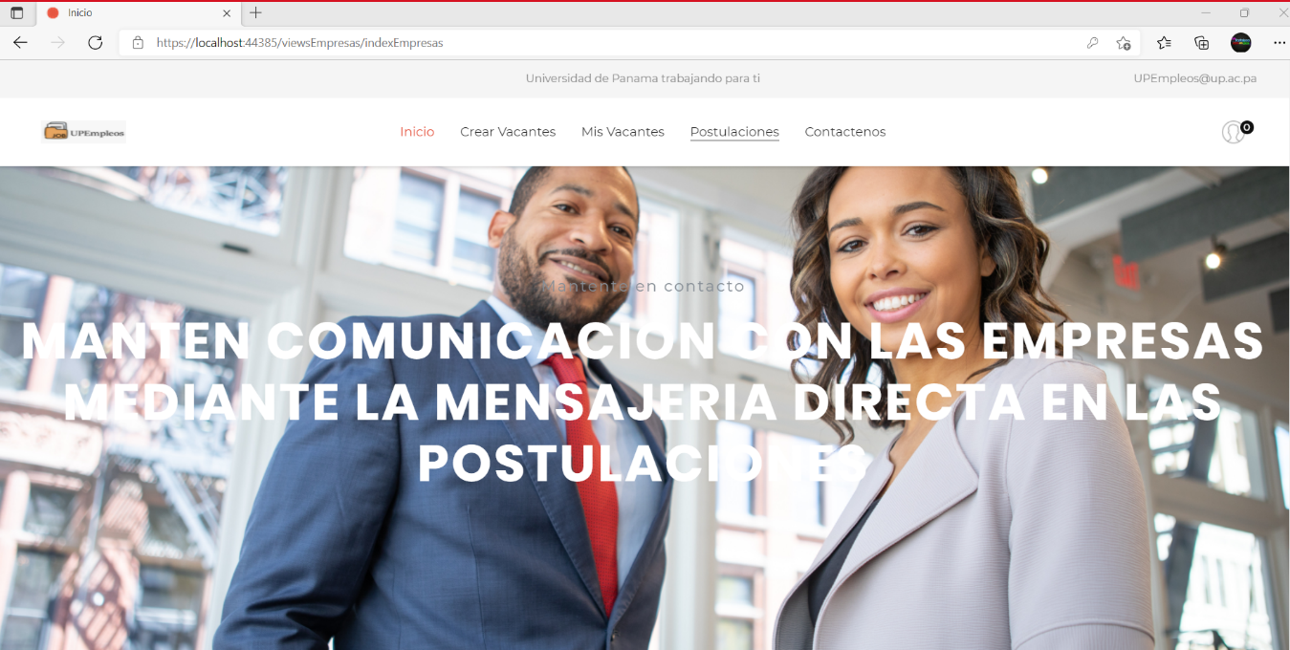

En esta pantalla podemos encontrar las opciones crear vacantes, Mis vacantes, postulaciones contáctenos como se muestra en la Fig. 91. todas estas opciones solo están activadas para el usuario registrado como empresa.

Si deseamos crear unas vacantes ingresaremos en la opción que aparece en el menú en la parte de arriba segunda opción, esto nos direccionar a la ventana de registro de vacantes.

Fig.92. Pantalla de registro de vacantes

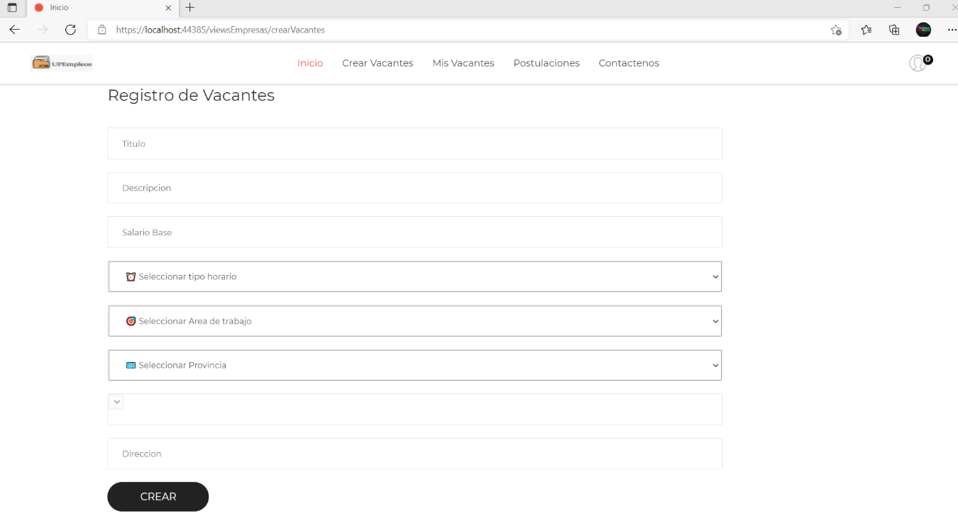

Como podemos ver en la Fig. 92. Podemos registrar una vacante una vez que hayamos ingresado a esta opción, nos solicitaran título, descripción salario base, dirección, tipo de horario, área de trabajo y provincia en que se estará ubicada el puesto de la vacante.

Otras de nuestras opciones para las empresas es la visualización de sus vacantes para esto nos dirigimos a la pestaña superior y elegir la opción Mis vacantes

Fig.93. Mis Vacantes

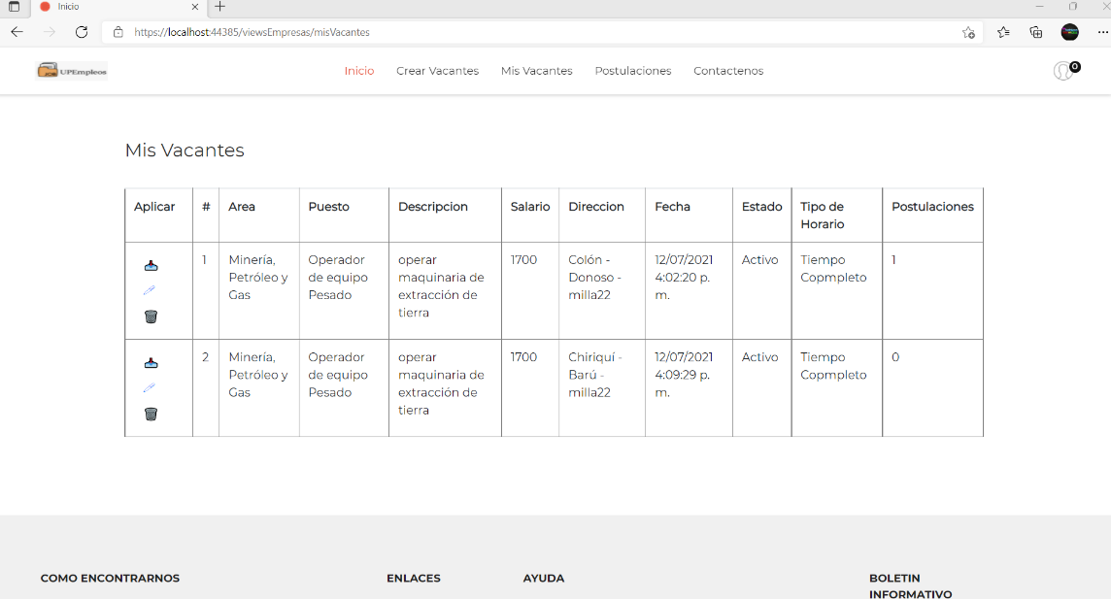

Como podemos observar en la fig. 93. Aquí mostramos la opción de Mis vacantes donde el usuario podrá eliminar, editar o visualizar las postulaciones a dicha vacante.

Fig.94. Pantalla de eliminar vacantes

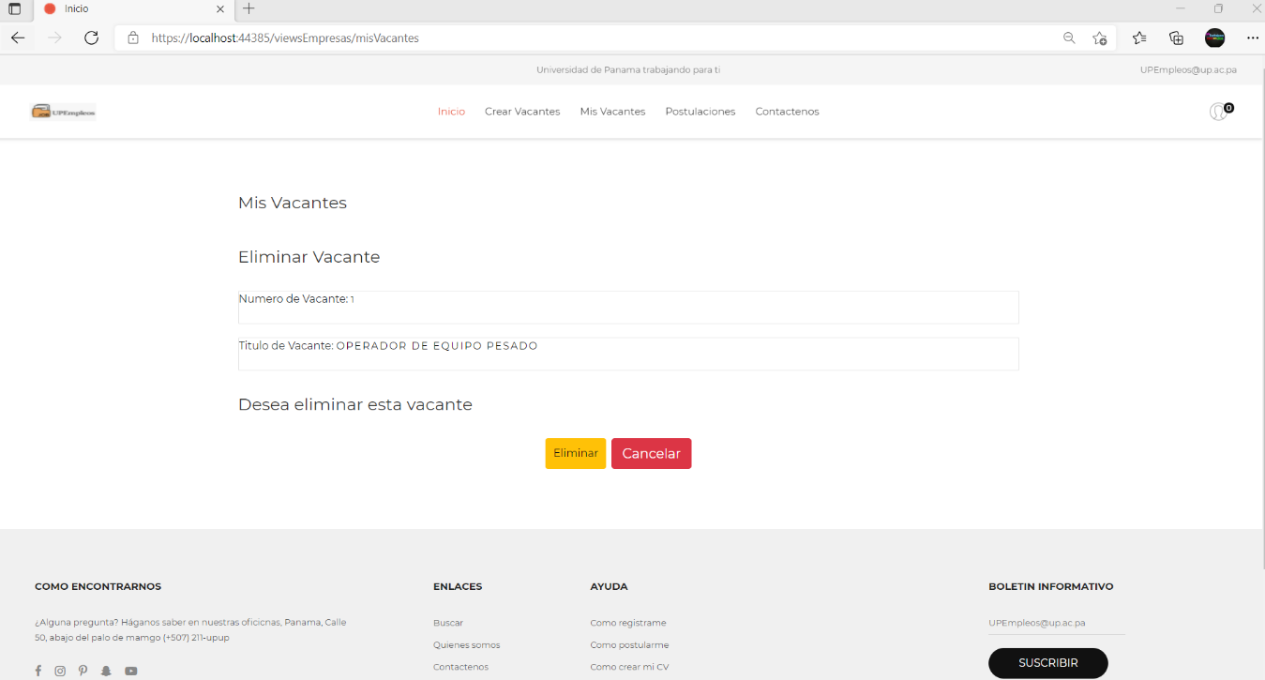

Fig.95. Pantalla de editar vacantes

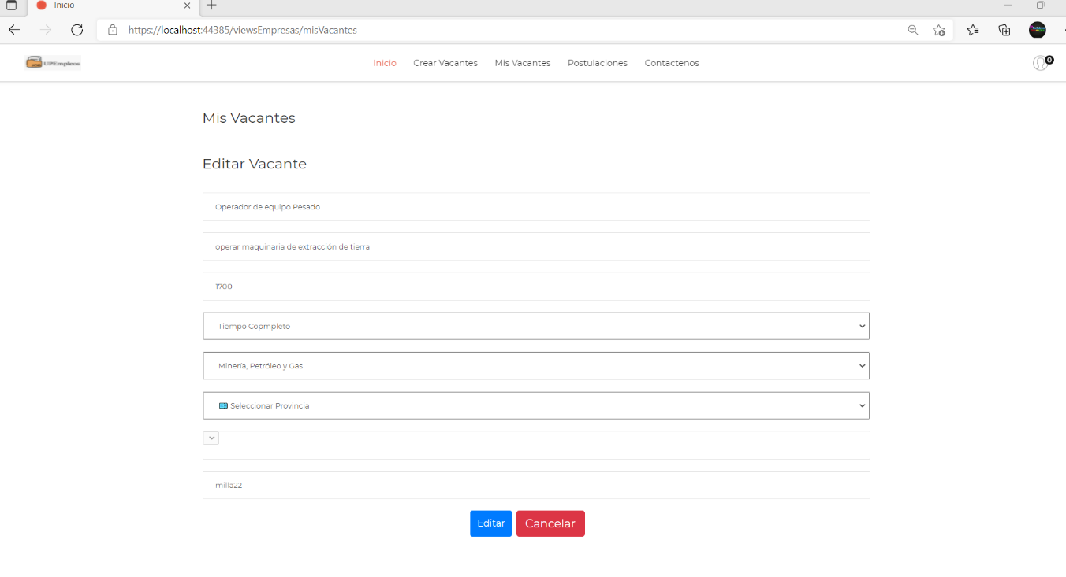

Fig.96. Pantalla de postulaciones en vacantes

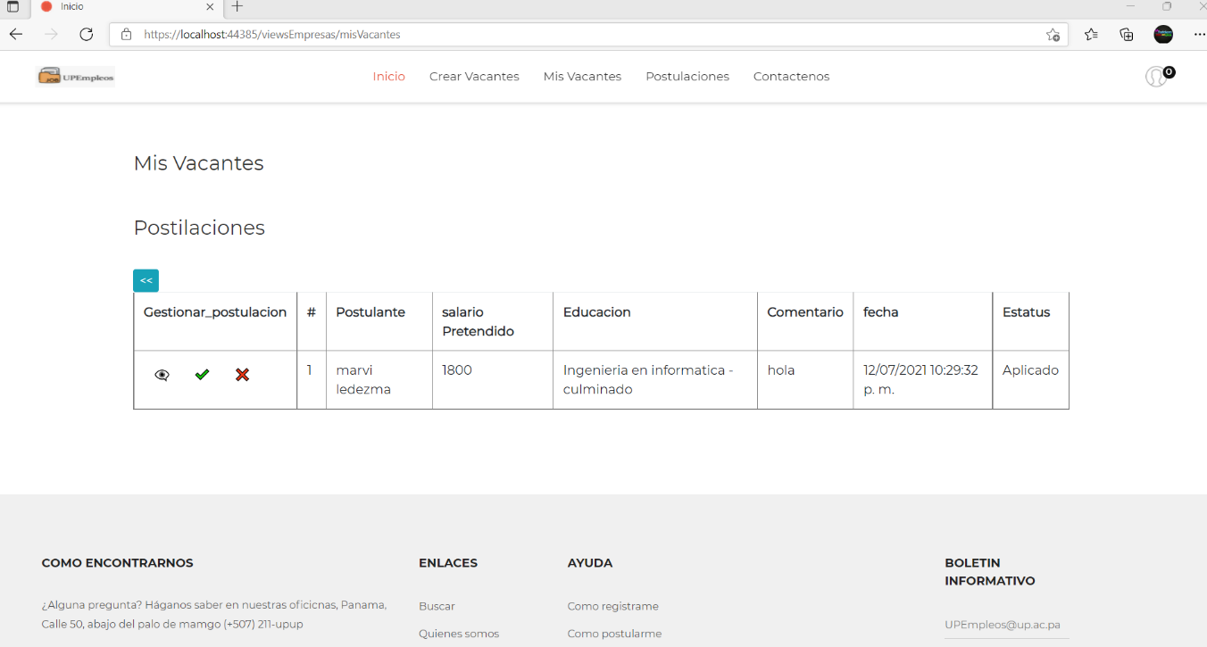

Todas estas opciones están a un clic del usuario sin necesidad de tantas complicaciones de una forma cómoda y sencilla.

# CONCLUCION

Los sistemas agilizan los procesos de la empresa donde, pero requiere de una inversión de capital por parte de estas, además de un diseño cuidadoso por parte previa a la implantación, como también de capacitación de todos los usuarios.

Los sistemas nunca dejan de actualizarse, ya que las empresas están en constante cambio y por eso surge nuevas necesidades.

Aparte también podemos concluir de este trabajo que hay diversos factores que influyen, ya sea el tiempo, la organización o los procesos a seguir para la implementación del sistema, todo esto no es nada fácil, no es como programar un sistema y dárselo a un cliente es un trabajo mucho más grande y elaborado, donde aprendimos que todo debe estar detallado de tal manera que si la implementación y desarrollo de un sistema quedase a medias otro grupo pueda seguir con dicho desarrollo sin necesidad de comenzar desde cero.

# REFERENCIAS

Atlassian acquires Trello for $425M. (n.d.). *TechCrunch*. Retrieved December 8, 2021, from https://social.techcrunch.com/2017/01/09/atlassian-acquires-trello/

Breve historia de Trello. (2016). *Trello.Com*. https://trello.com/about

*Cómo funciona Trello desde lo básico - Tecnocible*. (n.d.). Retrieved October 8, 2021, from https://www.tecnocible.com/como-funciona-trello/

*¿Cómo usar Trello como un experto? Tutorial completo*. (n.d.). Retrieved October 8, 2021, from https://blog.trello.com/es/como-usar-trello

*home - Noticias - Konzerta*. (n.d.). Retrieved December 8, 2021, from https://www.konzerta.com/noticias/

Parodi, C., & Parodi, C. (2001). *El lenguaje de los proyectos*. Lima-Perú: Universidad del Pacífico.

*Portal de empleo - Wikipedia, la enciclopedia libre*. (n.d.). Retrieved December 8, 2021, from https://es.wikipedia.org/wiki/Portal_de_empleo

Project Management Institute Inc. (2013). Introducción. *Guía de Los Fundamentos Para La Dirección de Proyectos (Guía Del PMBOK®)*, 1–18.

Project Management Institute, & Institute, P. M. (2000). Guía de los Basicos e implicitos Fundamentos de la Dirección de Proyectos. *Capítulo 1*.

*Qué es SCRUM – Proyectos Ágiles*. (n.d.). Retrieved December 8, 2021, from https://proyectosagiles.org/que-es-scrum/

Sabín, R. G. (2005). *Nuevas tecnologías aplicadas a la gestión de RRHH: las TIC’s como herramienta de mejora permanente del capital humano*. 234. http://books.google.es/books?id=y_7gnWWsPNUC

*Scrum: qué es, cómo funciona y por qué es excelente*. (n.d.). Retrieved December 8, 2021, from https://www.atlassian.com/es/agile/scrum

Using Trello to Plan Your Next Vacation (Really). (n.d.). *Www.Bloomberg.Com*. Retrieved December 8, 2021, from https://www.bloomberg.com/tosv2.html?vid=&uuid=a1895840-ec37-11e9-bd54-8dc30bda8b5f&url=L25ld3MvYXJ0aWNsZXMvMjAxOS0wMy0xNC9ob3ctdG8tdXNlLXRyZWxsby10by1wbGFuLXRyYXZlbC1ib29rLWZsaWdodHMtbWFwLXZhY2F0aW9ucw==

Vásquez, Enrique. (2000). *Gerencia social : diseño, monitoreo y evaluación de proyectos sociales*. 290.

What is Trello? (2016). *Trello.Com*. http://help.trello.com/article/708-what-is-trello